TRƯỜNG ĐẠI HỌC GIAO THÔNG VẬN TẢI
KHOA CÔNG NGHỆ THÔNG TIN
-----------o0o-----------

BÁO CÁO
Bài tập lớn môn học Phân tích thiết kế yêu cầu

ĐỀ TÀI
Phân tích và thiết kế hệ thống khởi tạo
khoản vay tiêu dùng

Giảng viên hướng dẫn: TS. Nguyễn Đức Dư
Nhóm sinh viên thực hiện: Nhóm 10
Lê Phạm Thế Vũ – 231220962 – Công nghệ thông tin 1 K64
Phạm Minh Đức – 231230750 – Công nghệ thông tin 1 K64
Nguyễn Quý Việt Anh – 231230708 – Công nghệ thông tin 1 K64
Nguyễn Tường Huy – 231220800 – Công nghệ thông tin 1 K64
Vũ Đức Long – 231230830 – Công nghệ thông tin 1 K64

Hà Nội năm 2025

Hà Nội năm 2025

TRƯỜNG ĐẠI HỌC GIAO THÔNG VẬN TẢI
KHOA CÔNG NGHỆ THÔNG TIN
-----------o0o-----------

BÁO CÁO
Bài tập lớn môn học Phân tích thiết kế yêu cầu

ĐỀ TÀI
Phân tích và thiết kế hệ thống khởi tạo
khoản vay tiêu dùng

Giảng viên hướng dẫn: TS. Nguyễn Đức Dư
Nhóm sinh viên thực hiện: Nhóm 10
Lê Phạm Thế Vũ – 231220962 – Công nghệ thông tin 1 K64
Phạm Minh Đức – 231230750 – Công nghệ thông tin 1 K64
Nguyễn Quý Việt Anh – 231230708 – Công nghệ thông tin 1 K64
Nguyễn Tường Huy – 231220800 – Công nghệ thông tin 1 K64
Vũ Đức Long – 231230830 – Công nghệ thông tin 1 K64

Hà Nội năm 2025

LỜI NÓI ĐẦU
Trong bối cảnh chuyển đổi số đang diễn ra mạnh mẽ, ngành tài chính - ngân hàng là một trong những lĩnh vực có nhiều thay đổi rõ rệt nhất. Nhu cầu vay tiêu dùng trực tuyến ngày càng tăng, thúc đẩy các tổ chức tín dụng liên tục tối ưu hóa quy trình để mang lại trải nghiệm nhanh chóng và tiện lợi cho khách hàng.
Nhận thấy rằng quy trình khởi tạo một khoản vay tiêu dùng là một bài toán nghiệp vụ phức tạp, giao thoa giữa nhiều yếu tố (công nghệ, trải nghiệm người dùng, và kiểm soát rủi ro), nhóm chúng em thấy đây là một cơ hội tốt để áp dụng các kiến thức đã học từ môn Phân tích thiết kế yêu cầu vào một bối cảnh thực tế.
Nhóm chúng em chọn đề tài “Phân tích và thiết kế hệ thống khởi tạo khoản vay tiêu dùng” với mong muốn áp dụng kiến thức đã học trong môn Phân tích thiết kế yêu cầu vào một bài toán mang tính thực tiễn cao. Bên cạnh đó, nhóm cũng mong muốn hiểu sâu hơn về cách các tổ chức tài chính ứng dụng công nghệ thông tin để số hóa quy trình nghiệp vụ, từ đó trang bị nền tảng kiến thức vững chắc cho định hướng nghề nghiệp sau này trong lĩnh vực phân tích hệ thống, phát triển phần mềm và công nghệ tài chính (FinTech).
Nhóm chúng em xin gửi lời cảm ơn chân thành đến thầy TS. Nguyễn Đức Dư – giảng viên hướng dẫn môn Phân tích thiết kế yêu cầu – đã tận tình giúp đỡ, định hướng và góp ý trong suốt quá trình thực hiện bài tập lớn này.
MỤC LỤC
I. Mở đầu 1
1. Lý do chọn đề tài 1
2. Mục tiêu đề tài 1
3. Công cụ, công nghệ sử dụng 2
4. Cấu trúc bài báo cáo 3
II. Thu thập yêu cầu 4
1. Phương pháp, kỹ thuật khảo sát 4
1.1. Phỏng vấn 4
1.2. Phiếu hỏi 4
1.3. Tìm hiểu các hệ thống tương tự 4
2. Tổng hợp và phát biểu thành bài toán 5
2.1. Tổng hợp, phân tích dữ liệu 5
2.2. Các yêu cầu của hệ thống 5
2.2.1. Yêu cầu chức năng 5
2.2.2. Yêu cầu phi chức năng 6
III. Mô hình hóa yêu cầu 9
1. Mô hình hóa chức năng 9
1.1. Sơ đồ phân rã chức năng 9
1.2. Biểu đồ luồng dữ liệu 10
1.2.1. Mức ngữ cảnh 10
1.2.2. Mức 0 11
1.2.3. Mức 1 11
1.2.4. Mức 2 14
2. Mô hình hóa dữ liệu 18
2.1. Danh sách các thực thể và thuộc tính 18
2.2. Sơ đồ Thực thể - Liên kết(ERD) 19
3. Giải pháp đảm bảo yêu cầu phi chức năng 20
3.1. Giải pháp đảm bảo hiệu năng 20
3.2. Giải pháp đảm bảo bảo mật 21
3.3. Giải pháp đảm bảo khả dụng & tin cậy 21
3.4. Giải pháp đảm bảo trải nghiệm người dùng 22
3.5. Giải pháp đảm bảo trải tuân thủ pháp lý 22
3.6. Giải pháp đảm bảo khả năng mở rộng & tích hợp 22
IV. Kết luận 23
1. Kết quả đạt được 23
2. So với mục tiêu yêu cầu thực tế 23
3. Hướng cải tiến, phát triển 24
V. Tài liệu tham khảo 25
VI. Phụ lục 27

DANH MỤC BẢNG
Bảng VI-1 Mẫu phiếu phỏng vấn KH 21
Bảng VI-2 Mẫu phiếu trả lời phỏng vấn KH 24
Bảng VI-3 Mẫu phiếu phỏng vấn NV 25
Bảng VI-4 Mẫu phiếu trả lời phỏng vấn NV 28
Bảng VI-5 Mẫu phiếu trả lời phỏng vấn IT 32
Bảng VI-6. Các phiếu hỏi cho từng đối tượng 33
Bảng VI-7 Phân công và tự đánh giá 51

DANH MỤC HÌNH VẼ

Hình III-1. Sơ đồ phân rã chức năng 9
Hình III-2. Biểu đồ DFD mức ngữ cảnh 10
Hình III-3. Biểu đồ DFD mức 0 11
Hình III-4. DFD mức 1 mô tả "Quản lý khách hàng" 11
Hình III-5. DFD mức 1 mô tả "Xử lý hồ sơ vay" 12
Hình III-6. DFD mức 1 mô tả “Thẩm định & phê duyệt" 13
Hình III-7. DFD mức 1 mô tả "Quản trị & báo cáo" 14
Hình III-8. DFD mức 1 mô tả "Tiếp nhận & Định danh eKYC" 15
Hình III-9. DFD mức 2 mô tả "Khởi tạo hồ sơ vay" 16
Hình III-10. DFD mức 2 mô tả "Tra cứu lịch sử tín dụng CIC" 17
Hình III-11. DFD mức 2 mô tả "Thẩm định hồ sơ" 17
Hình III-12. DFD mức 1 mô tả "Cấu hình sản phẩm vay" 18
Hình III-13. Sơ đồ thực thể liên kết 21
Hình VI-2.1 Kết quả khảo sát câu 1 của phiếu hỏi KH 40
Hình VI-3 Kết quả khảo sát câu 2 của phiếu hỏi KH 40
Hình VI-4 Kết quả khảo sát câu 3 của phiếu hỏi KH 41
Hình VI-5 Kết quả khảo sát câu 4 của phiếu hỏi KH 41
Hình VI-6 Kết quả khảo sát câu 5 của phiếu hỏi KH 42
Hình VI-7 Kết quả khảo sát câu 6 của phiếu hỏi KH 42
Hình VI-8 Kết quả khảo sát câu 7 của phiếu hỏi KH 43
Hình VI-9 Kết quả khảo sát câu 8 của phiếu hỏi KH 43
Hình VI-10 Kết quả khảo sát câu 9 của phiếu hỏi KH 44
Hình VI-11 Kết quả khảo sát câu 10 của phiếu hỏi KH 44
Hình VI-12 Kết quả khảo sát câu 11 của phiếu hỏi KH 45
Hình VI-13 Kết quả khảo sát câu 1 của phiếu hỏi NV 45
Hình VI-14 Kết quả khảo sát câu 2 của phiếu hỏi NV 46
Hình VI-15 Kết quả khảo sát câu 3 của phiếu hỏi NV 46
Hình VI-16 Kết quả khảo sát câu 4 của phiếu hỏi NV 47
Hình VI-17 Kết quả khảo sát câu 5 của phiếu hỏi NV 47
Hình VI-18 Kết quả khảo sát câu 6 của phiếu hỏi NV 48
Hình VI-19 Kết quả khảo sát câu 7 của phiếu hỏi NV 48
Hình VI-20 Kết quả khảo sát câu 8 của phiếu hỏi NV 49
Hình VI-21 Kết quả khảo sát câu 9 của phiếu hỏi NV 49
Hình VI-22 Kết quả khảo sát câu 10 của phiếu hỏi NV 50
Hình VI-23 Kết quả khảo sát câu 1 của phiếu hỏi IT 50
Hình VI-24 Kết quả khảo sát câu 2 của phiếu hỏi IT 51
Hình VI-25 Kết quả khảo sát câu 3 của phiếu hỏi IT 51
Hình VI-26 Kết quả khảo sát câu 4 của phiếu hỏi IT 52
Hình VI-27 Kết quả khảo sát câu 5 của phiếu hỏi IT 52
Hình VI-28 Kết quả khảo sát câu 6 của phiếu hỏi IT 53
Hình VI-29 Kết quả khảo sát câu 7 của phiếu hỏi IT 53
Hình VI-30 Kết quả khảo sát câu 8 của phiếu hỏi IT 54
Hình VI-31 Kết quả khảo sát câu 9 của phiếu hỏi IT 54
Hình VI-32 Kết quả khảo sát câu 10 của phiếu hỏi IT 55

Mở đầu

Lý do chọn đề tài
Trong những năm gần đây, lĩnh vực tài chính – ngân hàng ở Việt Nam chứng kiến sự phát triển mạnh mẽ của các sản phẩm vay tiêu dùng. Nhu cầu vay vốn phục vụ đời sống, mua sắm, học tập, du lịch, hoặc đầu tư cá nhân ngày càng tăng. Tuy nhiên, quy trình khởi tạo và phê duyệt khoản vay tại nhiều tổ chức tài chính vẫn còn mang tính thủ công, phụ thuộc nhiều vào hồ sơ giấy tờ và quy trình xử lý nội bộ phức tạp. Điều này không chỉ khiến khách hàng mất thời gian chờ đợi mà còn làm tăng rủi ro sai sót trong việc nhập liệu, đánh giá và lưu trữ thông tin.
Trước xu thế chuyển đổi số mạnh mẽ trong ngành tài chính – ngân hàng, việc xây dựng các hệ thống thông tin tự động hóa quy trình xử lý nghiệp vụ trở thành một nhu cầu cấp thiết. Một trong những ứng dụng nổi bật là hệ thống khởi tạo khoản vay tiêu dùng (Loan Origination System – LOS), cho phép tự động hóa các bước từ tiếp nhận yêu cầu vay, thẩm định, phê duyệt cho đến quản lý khoản vay.
Từ góc độ học tập, đề tài này phù hợp với kiến thức của học phần Phân tích thiết kế yêu cầu, giúp sinh viên có cơ hội vận dụng lý thuyết vào một tình huống thực tế. Việc nghiên cứu và thiết kế hệ thống khởi tạo khoản vay tiêu dùng không chỉ giúp hiểu rõ quy trình nghiệp vụ trong lĩnh vực tài chính mà còn rèn luyện kỹ năng phân tích yêu cầu, mô hình hóa hệ thống và thiết kế cơ sở dữ liệu – những năng lực quan trọng đối với sinh viên ngành công nghệ thông tin.
Ngoài ra, đề tài còn mang ý nghĩa thực tiễn cao. Kết quả của việc phân tích và thiết kế có thể là tiền đề để xây dựng một ứng dụng thực tế hỗ trợ ngân hàng hoặc công ty tài chính trong việc rút ngắn thời gian xử lý hồ sơ vay, nâng cao trải nghiệm khách hàng và tăng hiệu quả vận hành. Vì vậy, nhóm quyết định chọn đề tài “Phân tích và thiết kế hệ thống khởi tạo khoản vay tiêu dùng” để nghiên cứu và thực hiện trong học phần này.

Mục tiêu đề tài
Mục tiêu tổng quát: chính của đề tài là xây dựng hệ thống tự động hóa quy trình tiếp nhận và xét duyệt hồ sơ vay (Loan Origination System - LOS), giúp giảm thời gian phê duyệt và nâng cao trải nghiệm khách hàng.
Phạm vi và Phương án giải quyết: Hệ thống được xác định phạm vi chuyên biệt tại giai đoạn Khởi tạo khoản vay.
- Điểm bắt đầu: Tiếp nhận hồ sơ đăng ký vay từ Khách hàng (Digital Onboarding).
- Điểm kết thúc: Ngay khi cấp thẩm quyền ra Quyết định Phê duyệt (Decisioning).
- Lưu ý: Các nghiệp vụ giải ngân, quản lý thu nợ và tính lãi sau vay nằm ngoài phạm vi hệ thống này và được chuyển giao dữ liệu sang hệ thống Core Banking.
Phạm vi hệ thống: Để đảm bảo tính chuyên biệt hóa, hệ thống tập trung duy nhất vào giai đoạn Khởi tạo khoản vay (Loan Origination) với giới hạn nghiệp vụ như sau:
- Điểm bắt đầu: Từ khi Khách hàng đăng ký tài khoản và nộp hồ sơ vay.
- Điểm kết thúc: Ngay khi có Quyết định Phê duyệt (Approve) và dữ liệu hồ sơ được chuẩn hóa.
Đối tượng sử dụng và Chủ sở hữu:
- Chủ sở hữu: Ngân hàng hoặc Công ty tài chính (Khối Khách hàng cá nhân) - Đơn vị chịu trách nhiệm tăng trưởng tín dụng.
- Người sử dụng hệ thống:
  - Khách hàng vay: Người có nhu cầu vay vốn.
  - Nhân viên thẩm định: Người đánh giá rủi ro hồ sơ.
  - Cấp phê duyệt: Người ra quyết định cuối cùng dựa trên kết quả thẩm định.

Công cụ, công nghệ sử dụng
Trong quá trình thực hiện đề tài, nhóm sử dụng các công cụ, công nghệ sau:
- Google Meet: Dùng để tổ chức các buổi họp trực tuyến, phỏng vấn người dùng và trao đổi công việc giữa các thành viên trong nhóm.
- Google Schedule (Google Calendar): Hỗ trợ lập kế hoạch và nhắc lịch làm việc, đảm bảo tiến độ thực hiện đề tài.
- Google Drive: Lưu trữ và chia sẻ tài liệu, kết quả khảo sát, biểu đồ và các tệp báo cáo giữa các thành viên.
- Google Form: Dùng để thiết kế và phát hành phiếu khảo sát, thu thập ý kiến của người dùng (khách hàng) về nhu cầu vay tiêu dùng.
- Canva: Sử dụng để thiết kế và vẽ các sơ đồ như BFD, DFD, biểu đồ tổ chức,… giúp báo cáo trực quan và dễ hiểu hơn.
- Microsoft Word: Dùng để soạn thảo và hoàn thiện báo cáo phân tích – thiết kế hệ thống.
Việc sử dụng các công cụ trên giúp nhóm dễ dàng trình bày và trao đổi ý tưởng, đồng thời đảm bảo tính thống nhất trong thiết kế. Ngoài ra, nếu có điều kiện mở rộng, nhóm có thể triển khai thử nghiệm giao diện hoặc mô phỏng hệ thống bằng các công nghệ như HTML/CSS, Java, Spring Boot và SQL server.

Cấu trúc bài báo cáo
Báo cáo được chia thành ba phần chính:
- Phần 1: Thu thập yêu cầu
Trình bày quá trình tìm hiểu bài toán, phân tích nghiệp vụ khởi tạo khoản vay tiêu dùng, xác định các đối tượng liên quan, yêu cầu chức năng và phi chức năng của hệ thống.
- Phần 2: Mô hình hóa hệ thống
Bao gồm việc xây dựng các biểu đồ mô hình hóa (BFD, DFD, ERD), thiết kế cơ sở dữ liệu, mô tả cấu trúc tổng thể của hệ thống và mối quan hệ giữa các thành phần.
- Phần 3: Kết luận
Tổng kết kết quả đạt được trong quá trình thực hiện, đánh giá những ưu điểm, hạn chế và đề xuất hướng hoàn thiện, mở rộng hệ thống trong tương lai.

Thu thập yêu cầu

Phương pháp, kỹ thuật khảo sát
Để xác định yêu cầu của hệ thống “Khởi tạo khoản vay tiêu dùng”, nhóm sử dụng ba phương pháp chính trong quá trình khảo sát và thu thập thông tin, gồm:

Phỏng vấn
Nhóm tiến hành xây dựng kịch bản phỏng vấn với ba đối tượng chính:
  - Khách hàng vay tiêu dùng: nhằm hiểu rõ quy trình đăng ký vay, các thông tin cần cung cấp và mong muốn cải thiện trải nghiệm.
  - Nhân viên thẩm định: tìm hiểu quy trình xử lý hồ sơ hiện tại, các khó khăn khi kiểm tra và phê duyệt hồ sơ.
  - Bộ phận IT: trao đổi về khả năng quản lý, vận hành và hỗ trợ kỹ thuật cho hệ thống.
Thông qua phỏng vấn, nhóm thu thập được các thông tin về luồng xử lý nghiệp vụ, dữ liệu cần lưu trữ, và các vấn đề thường gặp trong quy trình thực tế.

Phiếu hỏi
Nhằm thu thập ý kiến trên phạm vi rộng hơn, nhóm thiết kế bộ câu hỏi trắc nghiệm ngắn gửi đến các đối tượng mô phỏng người dùng.
Kết quả phiếu hỏi được tổng hợp, thống kê để hỗ trợ việc xác định yêu cầu chức năng và phi chức năng cho hệ thống.

Tìm hiểu các hệ thống tương tự
Nhóm tiến hành khảo sát, nghiên cứu một số hệ thống khởi tạo khoản vay tiêu dùng hiện có trên thị trường, như:
  - Ứng dụng vay tiêu dùng trực tuyến của FE Credit, Home Credit.
  - Các phần mềm mô phỏng quy trình trên nền web.
Việc tham khảo các hệ thống này giúp nhóm xác định được các chức năng cốt lõi (đăng ký vay, thẩm định hồ sơ, phản hồi kết quả, quản lý dữ liệu) cũng như giao diện và luồng xử lý hợp lý, từ đó đề xuất thiết kế phù hợp hơn cho mô hình của nhóm.

Tổng hợp và phát biểu thành bài toán

Tổng hợp, phân tích dữ liệu
Sau khi tiến hành các phương pháp khảo sát, thông tin được tổng hợp lại và phân tích dữ liệu, tập trung vào việc mô tả thực trạng và nhu cầu của từng đối tượng.
- Khách hàng: nhu cầu vay nhanh chóng và tiện lợi, tuy nhiên vẫn bày tỏ lo ngại về vấn đề bảo mật thông tin cá nhân cũng như tính minh bạch trong lãi suất và các loại phí. Bên cạnh đó, khách hàng mong muốn được hỗ trợ tư vấn rõ ràng hơn về thời gian xử lý và phê duyệt hồ sơ.
- Nhân viên thẩm định: gặp khó khăn trong việc phát hiện giấy tờ giả do thiếu các công cụ cảnh báo hỗ trợ; đồng thời mong muốn một giao diện hiển thị rõ ràng hơn, có khả năng tự động highlight dữ liệu sai hoặc bất thường để nâng cao hiệu quả công việc.
- Bộ phận IT: thường gặp trở ngại trong quá trình tích hợp API từ các hệ thống bên ngoài, hệ thống dễ bị chậm vào giờ cao điểm và hiện mới chỉ áp dụng các biện pháp bảo mật ở mức cơ bản, chưa đáp ứng đầy đủ yêu cầu an toàn thông tin.

Các yêu cầu của hệ thống

Yêu cầu chức năng
- Quản lý khách hàng
  - Khởi tạo hồ sơ khách hàng mới
  - Cập nhật thông tin khách hàng
  - Tra cứu, quản lý danh sách khách hàng
  - Xóa, khóa hồ sơ khi khách hàng không còn sử dụng hoặc phát hiện vi phạm
- Quản lý Hồ sơ vay
  - Khởi tạo hồ sơ vay tiêu dùng mới cho khách hàng
  - Cập nhật thông tin hồ sơ vay
  - Quản lý trạng thái hồ sơ vay (Mới, Chờ thẩm định, Đang thẩm định, Yêu cầu bổ sung, Đã duyệt, Từ chối)
  - Tra cứu tiến độ xử lý hồ sơ vay
- Quản lý nhân viên
  - Cập nhật thông tin nhân viên (họ tên, phòng ban, chức vụ, tài khoản đăng nhập).
  - Phân công hồ sơ vay cho nhân viên thẩm định xử lý.
  - Theo dõi tiến độ xử lý hồ sơ của từng nhân viên.
  - Báo cáo và đánh giá hiệu suất làm việc của nhân viên (số hồ sơ đã xử lý, thời gian trung bình).
- Quản lý kết quả thẩm định
  - Nhận kết quả đánh giá hồ sơ vay từ nhân viên thẩm định.
  - Phê duyệt hoặc từ chối hồ sơ vay dựa trên kết quả thẩm định.
  - Lưu trữ lịch sử thẩm định (ngày thẩm định, người thẩm định, kết quả, ghi chú).
- Báo cáo và thống kê
  - Thống kê số lượng khách hàng đăng ký, hồ sơ vay được tạo, hồ sơ đã phê duyệt hoặc từ chối.
  - Xuất báo cáo chi tiết về hồ sơ đăng ký vay, từng khách hàng, hoặc nhóm khách hàng.
    - Báo cáo tỷ lệ chuyển đổi: Tỷ lệ hồ sơ được duyệt so với tổng hồ sơ đăng ký
    - Báo cáo thời gian xử lý: Thời gian trung bình để phê duyệt một hồ sơ.
  - Báo cáo tình hình hoạt động của nhân viên thẩm định (hiệu suất, số hồ sơ xử lý).
  - Báo cáo tổng hợp rủi ro, phát hiện hồ sơ nghi vấn, vi phạm quy định.

Yêu cầu phi chức năng
- Hiệu năng: Hệ thống vay tiêu dùng trực tuyến phải đảm bảo tốc độ xử lý nhanh chóng và ổn định. Các thao tác cơ bản như đăng nhập, nộp hồ sơ vay, hay cập nhật trạng thái hồ sơ cần được phản hồi trong vòng 5 giây để đảm bảo trải nghiệm mượt mà cho người dùng. Ngoài ra, hệ thống phải có khả năng xử lý tối thiểu 5.000 yêu cầu đồng thời mà không bị gián đoạn dịch vụ, đáp ứng nhu cầu sử dụng trong cùng một thời điểm của đông đảo khách hàng. Một điểm quan trọng khác là hệ thống phải duy trì khả năng vận hành ổn định trong các khung giờ cao điểm, đặc biệt là những ngày có lưu lượng giao dịch tăng đột biến như ngày lương hoặc thời điểm cuối tháng.
- Bảo mật: Vì liên quan đến dữ liệu cá nhân và thông tin tài chính nhạy cảm, hệ thống cần được thiết kế với các tiêu chuẩn bảo mật cao nhất. Toàn bộ dữ liệu quan trọng như số CCCD, hợp đồng vay và thông tin cá nhân phải được mã hóa bằng chuẩn AES-256 khi lưu trữ nhằm ngăn chặn rò rỉ dữ liệu. Trong quá trình truyền tải, thông tin cần được bảo vệ thông qua kết nối HTTPS với giao thức TLS 1.2 hoặc cao hơn để đảm bảo an toàn trên môi trường mạng. Đồng thời, hệ thống phải triển khai phân quyền truy cập dựa trên vai trò rõ ràng cho từng nhóm người dùng: khách hàng, nhân viên thẩm định và quản trị viên, nhằm kiểm soát quyền hạn chặt chẽ. Tất cả hoạt động truy cập và thao tác trong hệ thống đều phải được ghi log đầy đủ và lưu trữ ít nhất 12 tháng, phục vụ công tác giám sát và kiểm tra khi cần thiết.
- Khả dụng & Tin cậy: Hệ thống cần đảm bảo khả năng hoạt động liên tục 24/7 để khách hàng có thể thực hiện các giao dịch bất cứ lúc nào. Để giảm thiểu rủi ro mất dữ liệu, hệ thống phải tiến hành sao lưu hàng ngày và thiết lập quy trình khôi phục dữ liệu khi sự cố xảy ra trong thời gian không quá 30 phút. Ngoài ra, hệ thống cần được xây dựng với cơ chế cân bằng tải và có máy chủ dự phòng để đảm bảo khả năng hoạt động ổn định, tránh tình trạng downtime ngay cả khi một máy chủ gặp sự cố. Điều này giúp tăng mức độ tin cậy và tính sẵn sàng của dịch vụ trong mắt khách hàng.
- Trải nghiệm người dùng: Giao diện hệ thống phải được thiết kế đơn giản, thân thiện và dễ sử dụng, đảm bảo hỗ trợ đồng thời trên cả nền tảng Web và Mobile để đáp ứng thói quen sử dụng đa dạng của khách hàng. Các trường thông tin bắt buộc cần được đánh dấu rõ ràng bằng ký hiệu (*), giúp người dùng tránh bỏ sót hoặc nhập sai dữ liệu. Bên cạnh đó, hệ thống cần tích hợp tooltip và checklist hướng dẫn tự động, hỗ trợ khách hàng thao tác thuận tiện và giảm thiểu lỗi trong quá trình sử dụng. Đặc biệt, ứng dụng phải có khả năng đa ngôn ngữ, tối thiểu hỗ trợ Tiếng Việt và Tiếng Anh, để mở rộng phạm vi phục vụ và nâng cao trải nghiệm cho nhiều nhóm khách hàng.
- Tuân thủ pháp lý: Hệ thống cần được xây dựng tuân thủ các quy định pháp luật hiện hành, đặc biệt là Luật An toàn thông tin mạng và Luật Bảo vệ dữ liệu cá nhân (2024), nhằm đảm bảo tính hợp pháp và bảo vệ quyền lợi của khách hàng. Ngoài ra, quy trình eKYC (định danh khách hàng điện tử) phải tuân thủ đầy đủ các chuẩn mực và quy định của Ngân hàng Nhà nước cũng như các tổ chức tài chính liên quan. Việc tuân thủ này không chỉ giúp hệ thống vận hành an toàn về mặt pháp lý mà còn tăng độ tin cậy của khách hàng đối với dịch vụ.
- Khả năng mở rộng & Tích hợp: Hệ thống phải được thiết kế với khả năng mở rộng linh hoạt để đáp ứng nhu cầu phát triển trong tương lai. Điều này bao gồm việc dễ dàng tích hợp với các hệ thống bên ngoài như CIC (Trung tâm thông tin tín dụng), hệ thống thuế, ngân hàng và các đối tác tài chính khác. Việc tích hợp phải được thực hiện thông qua API chuẩn REST/JSON, đảm bảo tính tương thích, dễ bảo trì và mở rộng khi cần thiết. Nhờ đó, hệ thống không chỉ phục vụ nội bộ mà còn có thể tham gia vào hệ sinh thái tài chính số một cách hiệu quả và lâu dài.

Mô hình hóa yêu cầu

Mô hình hóa chức năng

Sơ đồ phân rã chức năng
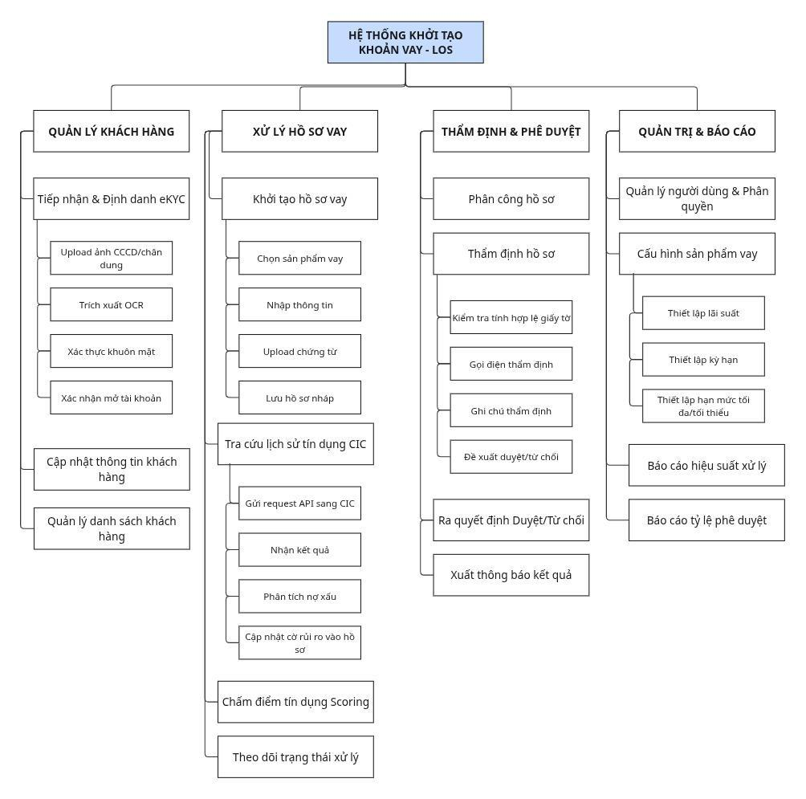

Hình III-1. Sơ đồ phân rã chức năng

Biểu đồ luồng dữ liệu

Mức ngữ cảnh
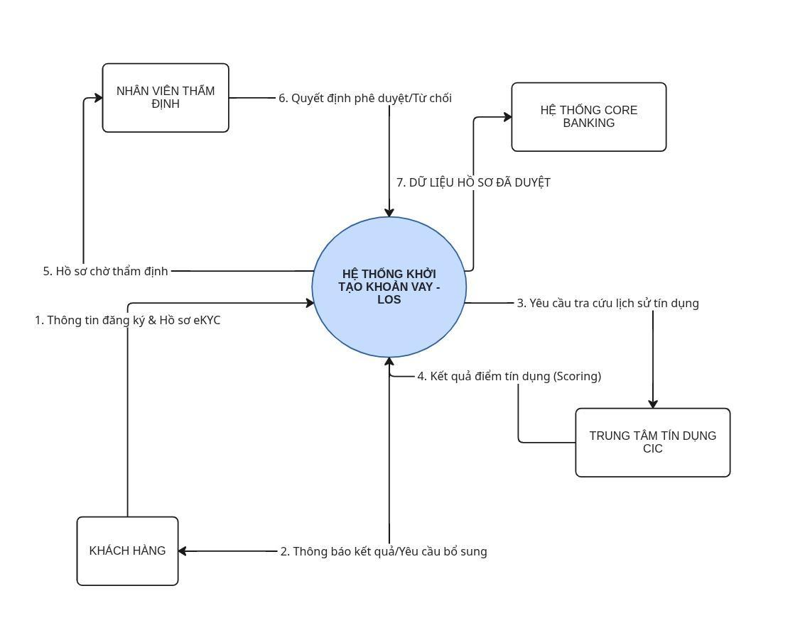
Hình III-2. Biểu đồ DFD mức ngữ cảnh

Mức 0
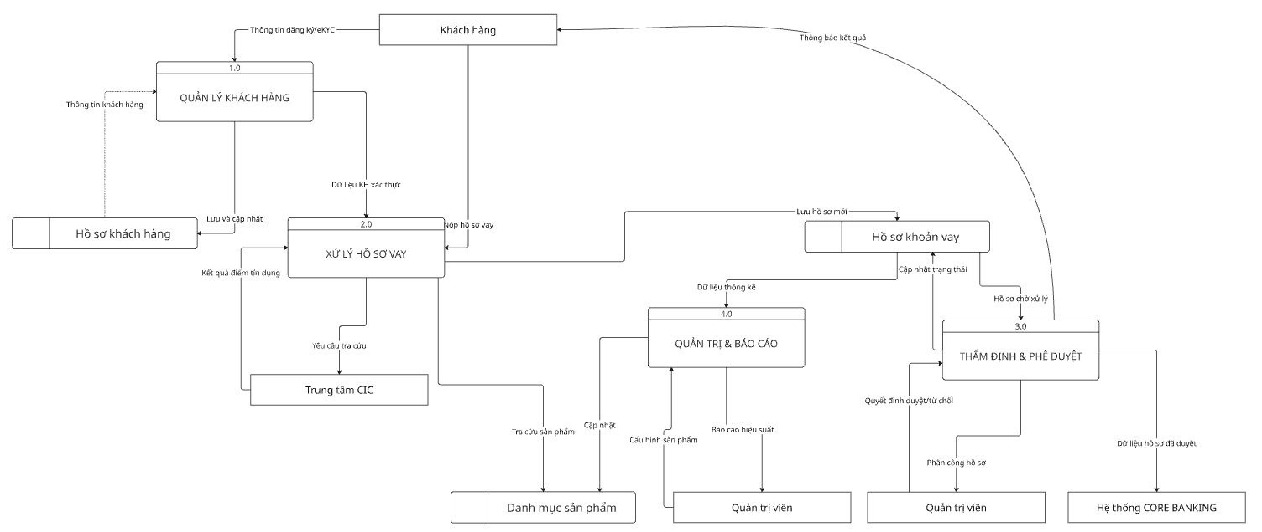
Hình III-3. Biểu đồ DFD mức 0

Mức 1
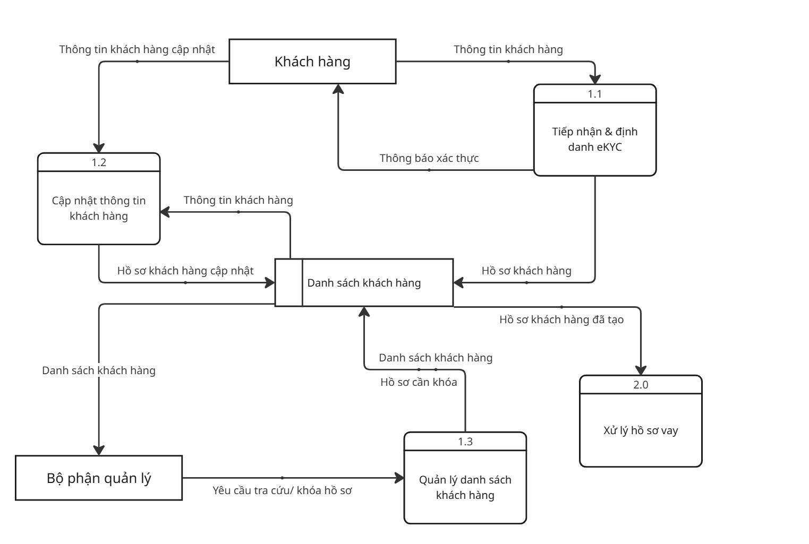
Hình III-4. DFD mức 1 mô tả "Quản lý khách hàng"

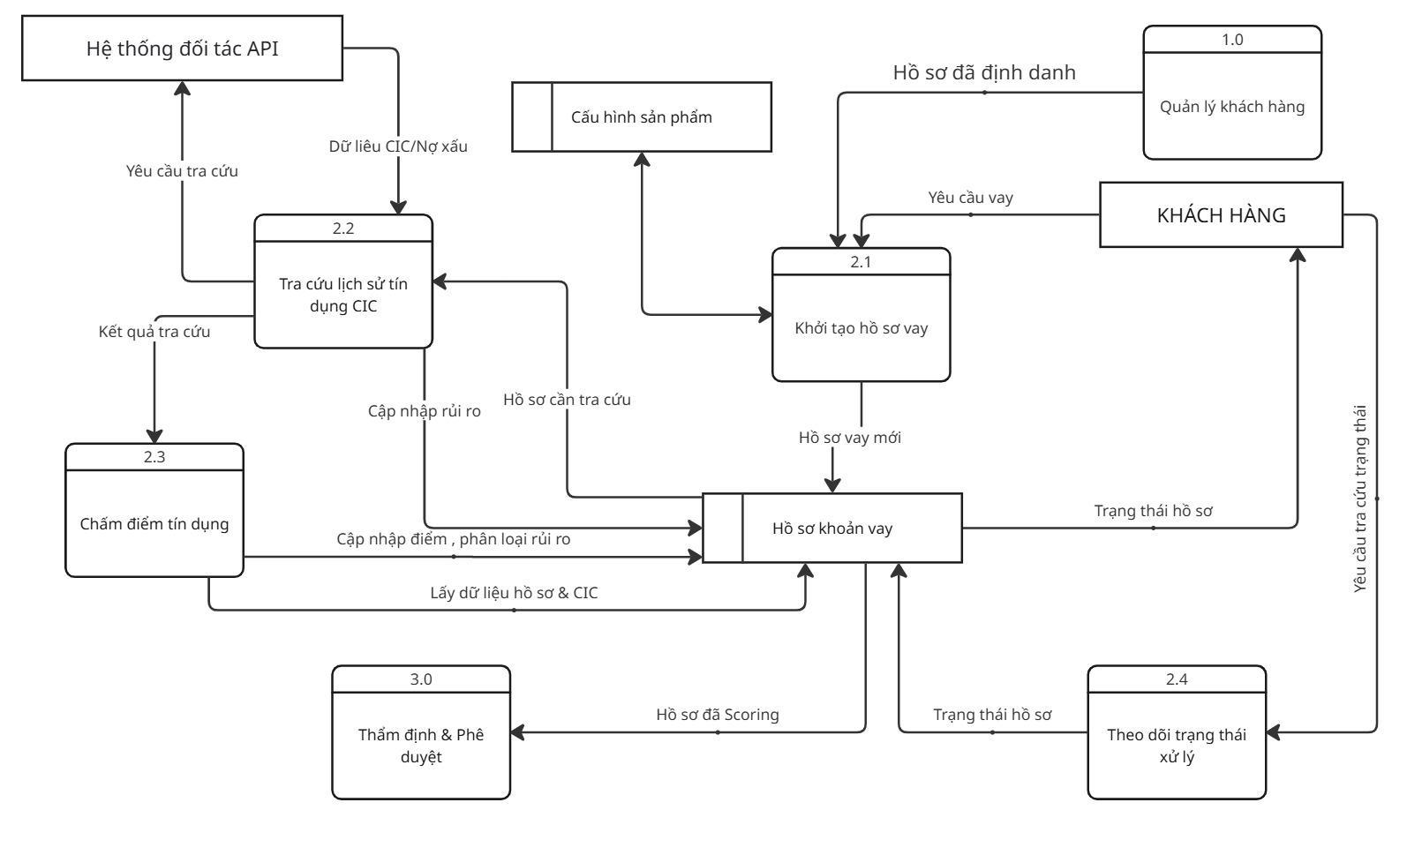

Hình III-5. DFD mức 1 mô tả "Xử lý hồ sơ vay"

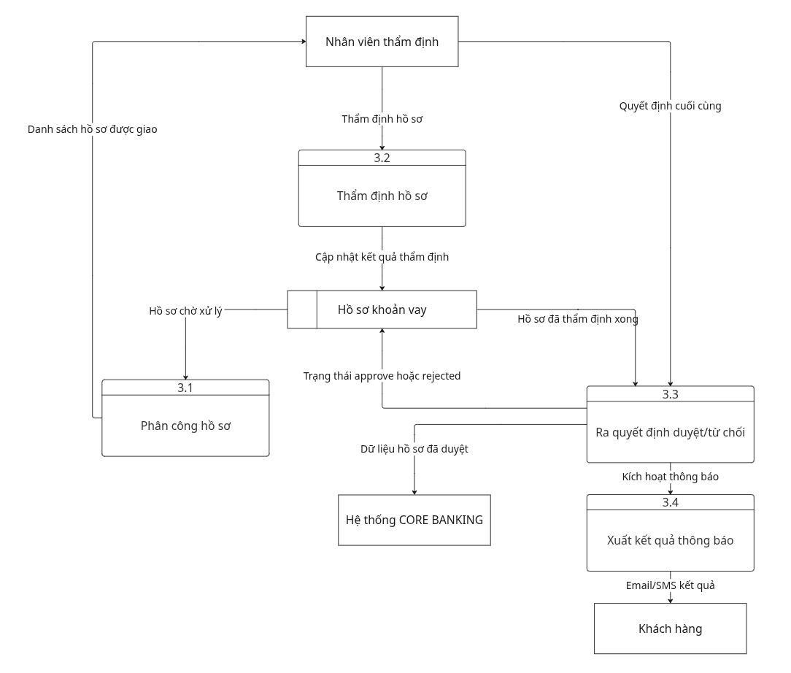

Hình III-6. DFD mức 1 mô tả "Thẩm định & phê duyệt"
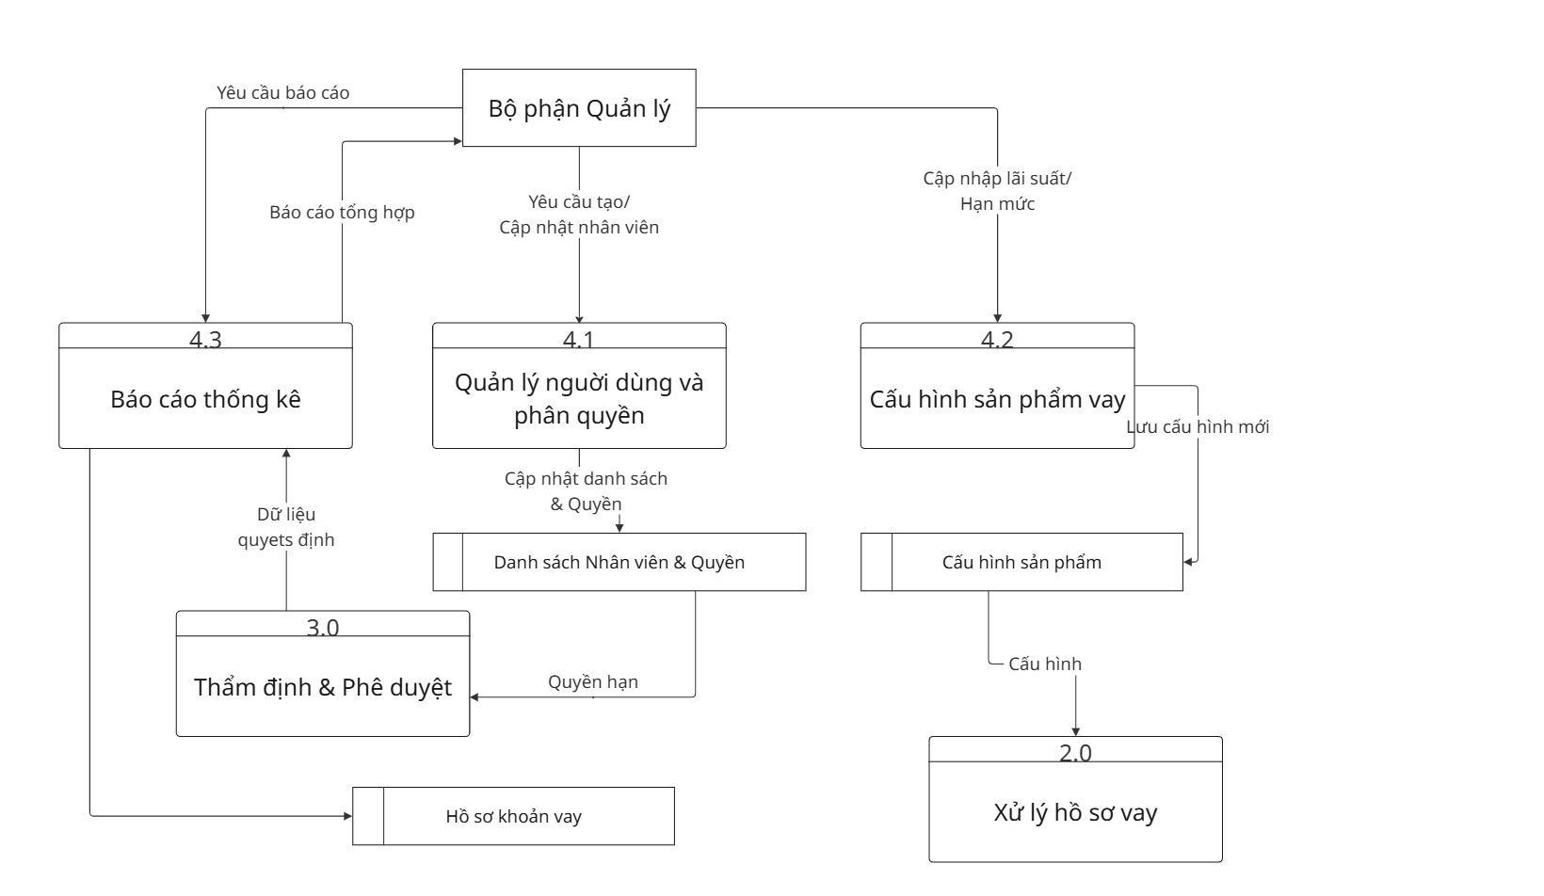

Hình III-7. DFD mức 1 mô tả “Quản trị & báo cáo”

Mức 2
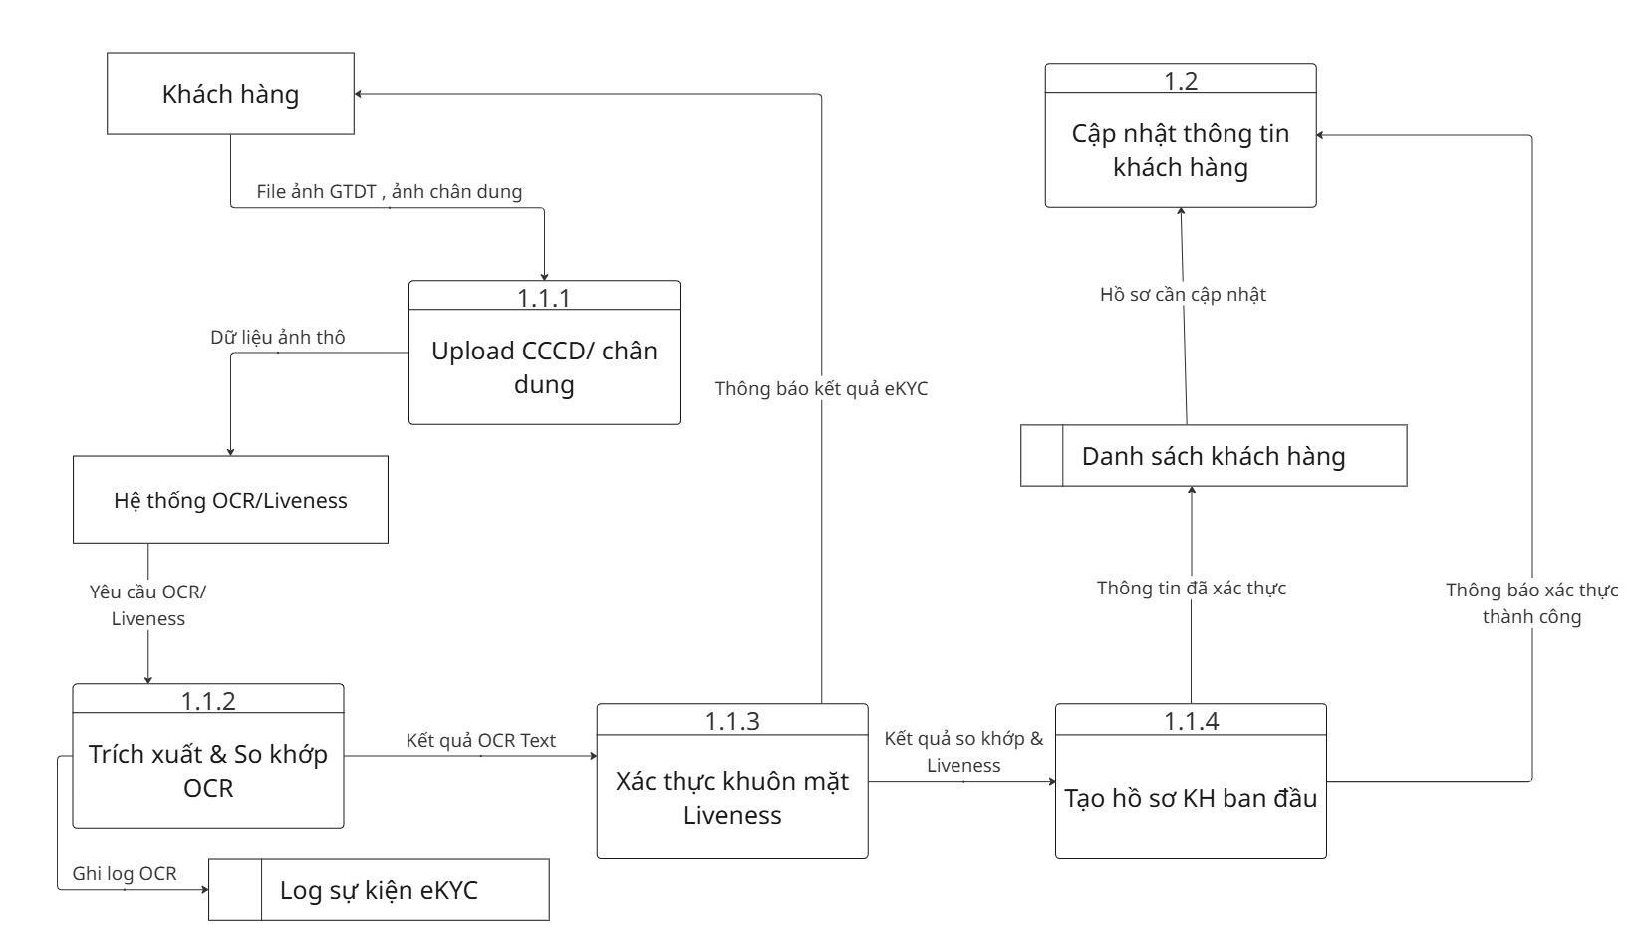
Hình III-8. DFD mức 2 mô tả “Tiếp nhận & Định danh eKYC”
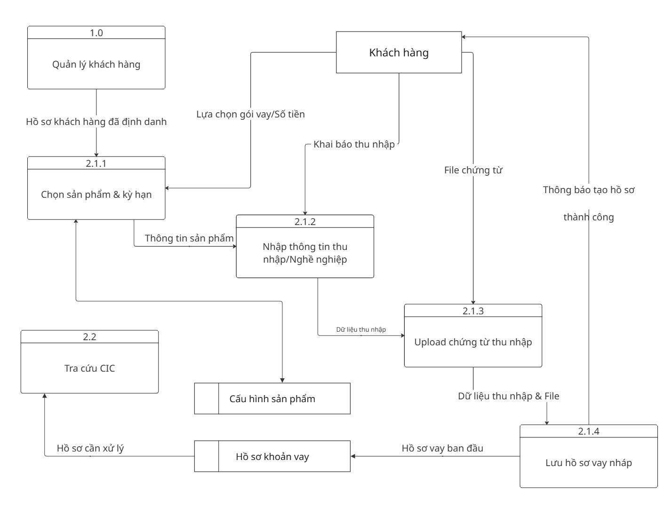
Hình III-9. DFD mức 2 mô tả “Khởi tạo hồ sơ vay”
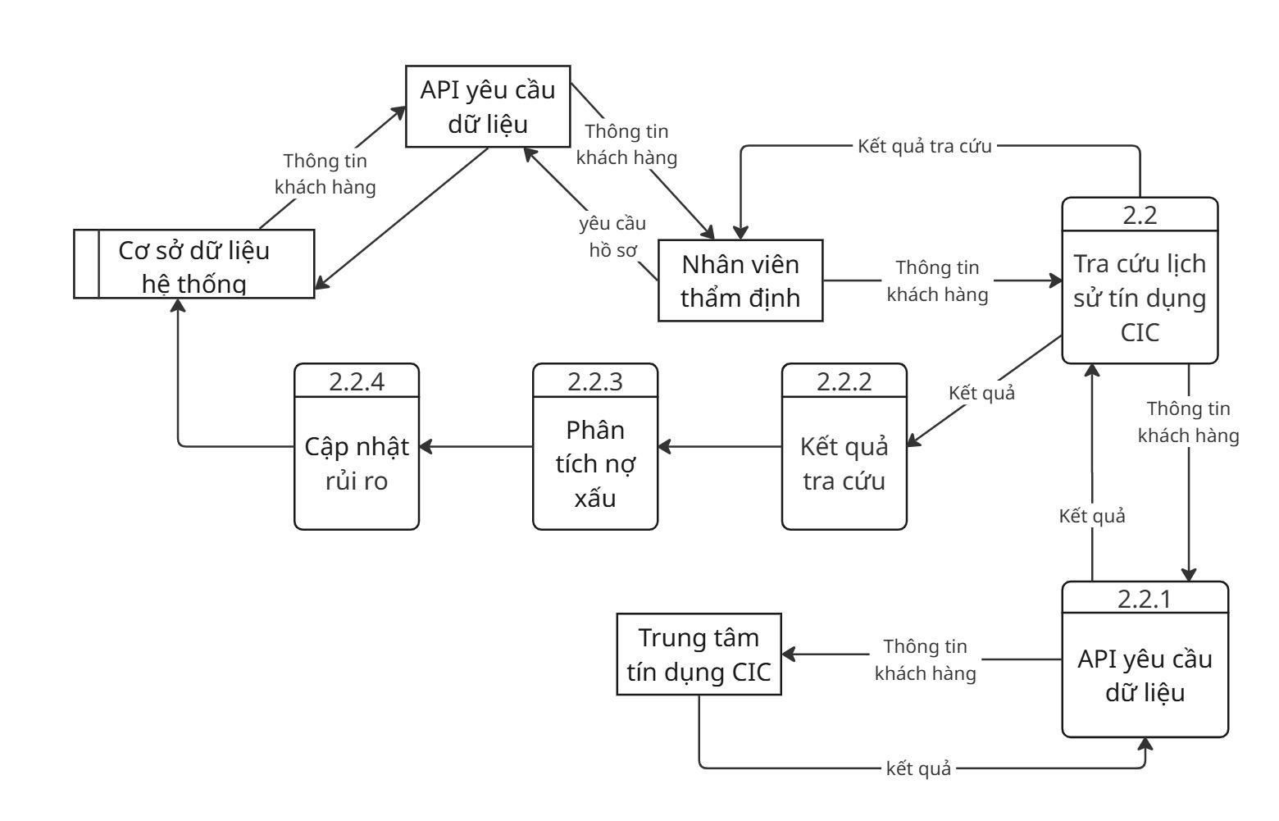
Hình III-10. DFD mức 2 mô tả “Tra cứu lịch sử tín dụng CIC”
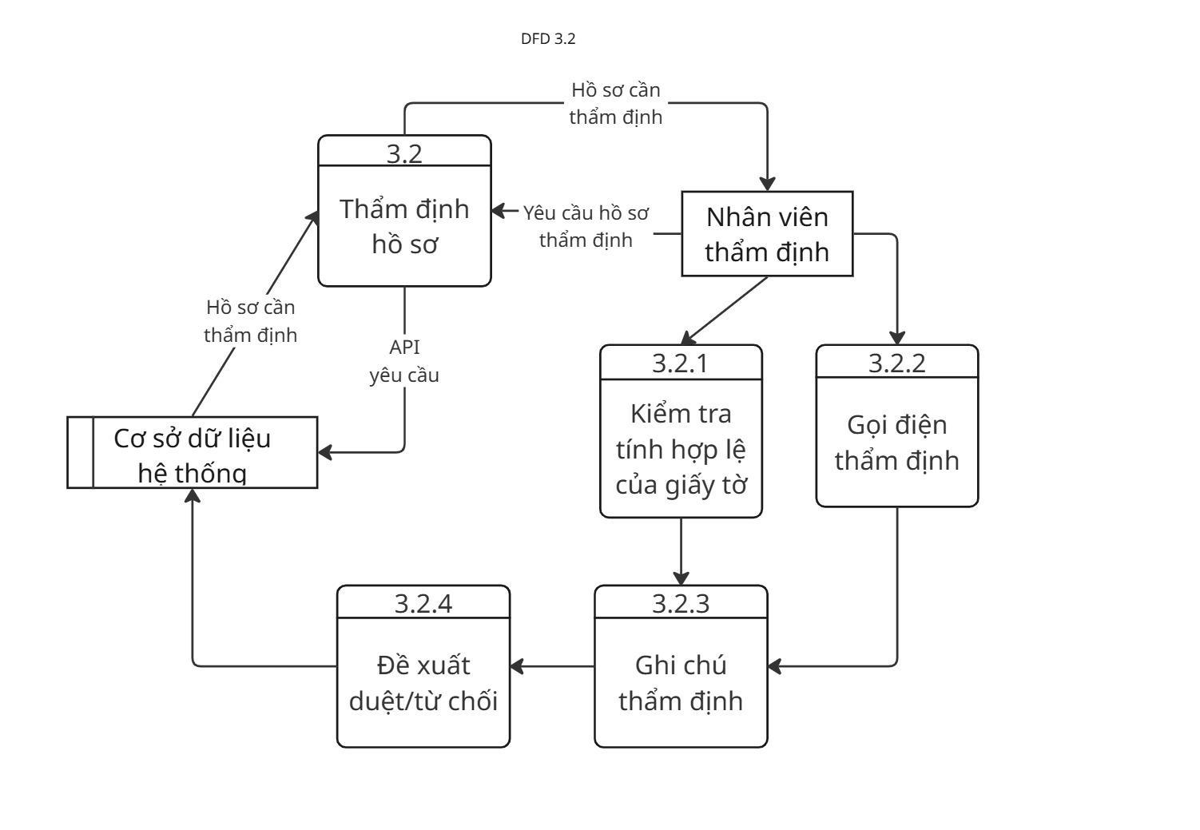
Hình III-11. DFD mức 2 mô tả “Thẩm định hồ sơ”
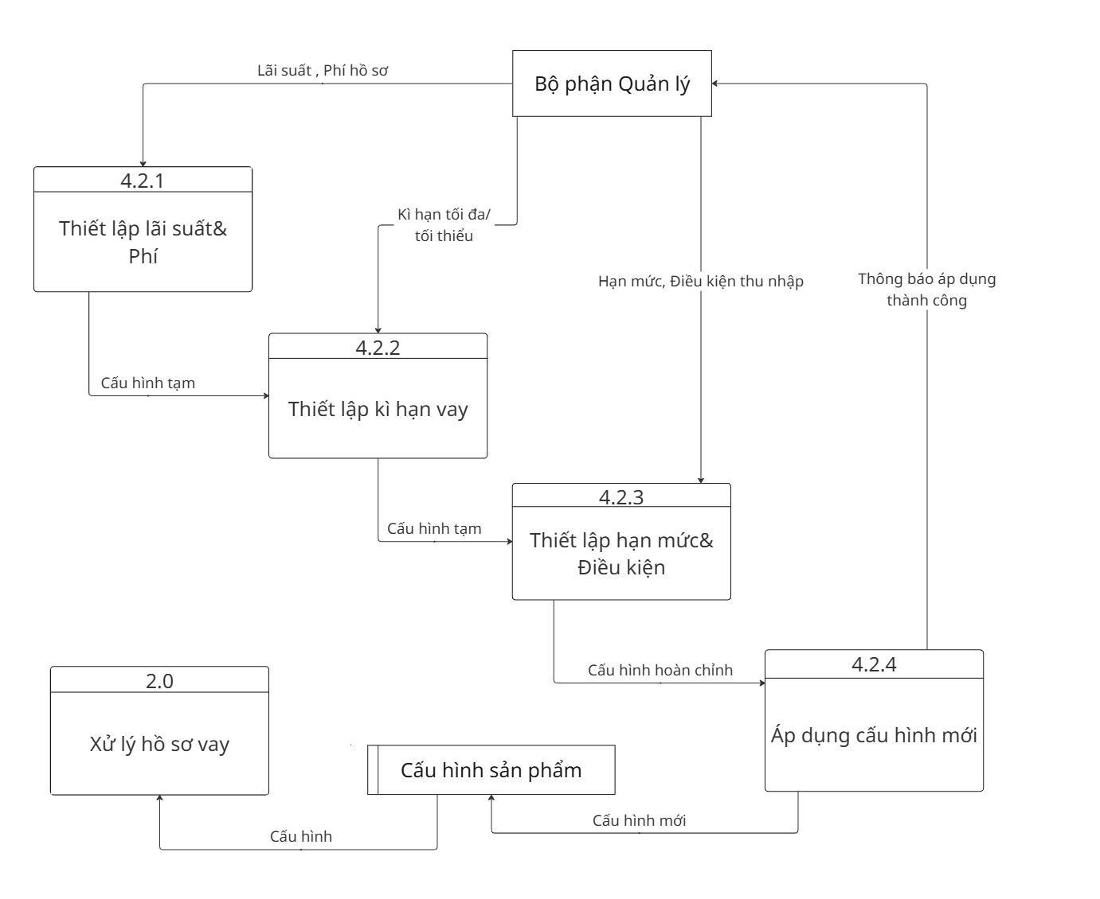
Hình III-12. DFD mức 2 mô tả “Cấu hình sản phẩm vay”

Mô hình hóa dữ liệu
  - Danh sách các thực thể và thuộc tính
Hệ thống được thiết kế theo mô hình dữ liệu quan hệ, tập trung vào khả năng lưu vết toàn bộ lịch sử xử lý (Audit Trail) và hỗ trợ cơ chế phê duyệt nhiều cấp (Multi-level Approval). Dưới đây là mô tả chi tiết các thực thể:
- HỒ SƠ VAY (HO_SO_VAY)
- Vai trò: Là thực thể trung tâm của hệ thống, lưu trữ toàn bộ thông tin về khoản vay mà khách hàng đăng ký.
- Thuộc tính:
  - MaHoSo (PK): Mã định danh duy nhất của hồ sơ.
  - MaKH (FK): Tham chiếu đến khách hàng vay.
  - MaSanPham (FK): Tham chiếu đến gói vay được chọn.
  - SoTienDeNghi: Số tiền khách hàng mong muốn vay.
  - KyHanDeNghi: Thời gian vay (đơn vị: tháng).
  - MucDichVay: Mục đích sử dụng vốn (Mua sắm, sửa nhà...).
  - NgayTao: Thời gian khách hàng nộp hồ sơ.
  - TrangThai: Trạng thái hiện tại (Ví dụ: Mới, Đang thẩm định, Chờ phê duyệt cấp cao, Đã duyệt, Từ chối).
  - DiemTinDungNoiBo: Kết quả chấm điểm (Scoring) tự động của hệ thống.
- KẾT QUẢ THẨM ĐỊNH (KET_QUA_THAM_DINH)
- Vai trò: Lưu trữ các quyết định thẩm định. Đặc biệt, thực thể này có quan hệ 1-n với Hồ sơ vay, cho phép một hồ sơ trải qua nhiều vòng duyệt (Sơ cấp, Tái thẩm định, Phê duyệt cuối) theo quy trình phân quyền.
- Thuộc tính:
  - MaKetQua (PK): Mã kết quả thẩm định.
  - MaHoSo (FK): Hồ sơ được thẩm định.
  - MaNguoiDuyet (FK): Nhân viên thực hiện.
  - Cấp duyệt: Cấp độ thẩm định (1: Thẩm định viên, 2: Kiểm soát viên, 3: Giám đốc khối).
  - KetQua: Quyết định tại cấp này (Đồng ý / Từ chối / Chuyển cấp trên).
  - HanMucDeXuat: Số tiền đề xuất cho vay (có thể khác số tiền khách đề nghị).
  - GhiChu: Ý kiến đánh giá hoặc lý do từ chối.
  - ThoiGian: Thời điểm ra quyết định.
- LỊCH SỬ XỬ LÝ (LICH_SU_XU_LY)
- Vai trò: Đóng vai trò là "Hộp đen" (Log) ghi lại mọi thay đổi trạng thái của hồ sơ để phục vụ tra cứu và kiểm toán.
- Thuộc tính:
  - MaLog (PK): Mã dòng nhật ký.
  - MaHoSo (FK): Hồ sơ liên quan.
  - MaNhanVien (FK): Người thực hiện thao tác (hoặc System nếu là tự động).
  - HanhDong: Tên thao tác (Ví dụ: Chuyển hồ sơ, Yêu cầu bổ sung, Tra cứu CIC).
  - TrangThaiCu & TrangThaiMoi: Ghi nhận sự thay đổi trạng thái.
  - ThoiGian: Thời gian thực hiện (Timestamp).
- KHÁCH HÀNG (KHACH_HANG)
- Vai trò: Lưu trữ thông tin định danh và nhân khẩu học.
- Thuộc tính: MaKH (PK), HoTen, CCCD (Unique), NgaySinh, SoDienThoai, Email, DiaChi, ThuNhapHangThang, NgheNghiep.
- SẢN PHẨM VAY (SAN_PHAM_VAY)
- Vai trò: Cấu hình các tham số cho từng gói vay.
- Thuộc tính: MaSanPham (PK), TenGoiVay, LaiSuat (%/năm), KyHanToiDa, HanMucToiDa, TrangThai (Đang áp dụng/Ngừng).
- CÁC THỰC THỂ HỖ TRỢ KHÁC
- TAI_LIEU_HO_SO: Quản lý các file chứng từ số hóa.
  - Thuộc tính: MaTaiLieu, MaHoSo, LoaiTaiLieu (CMND/HĐLĐ...), DuongDanFile, NgayUpload.
- KET_QUA_CIC: Lưu lịch sử tra cứu tín dụng từ bên ngoài.
  - Thuộc tính: MaTraCuu, MaHoSo, DiemTinDungCIC, NhomNo (Nhóm 1-5), DuNoHienTai, NgayTraCuu.
- NHAN_VIEN: Quản lý người dùng nội bộ.
  - Thuộc tính: MaNhanVien, HoTen, TenDangNhap, ChucVu, PhongBan.
  - Sơ đồ Thực thể - Liên kết (ERD)
Dưới đây là sơ đồ mô tả mối quan hệ giữa các thực thể trong hệ thống:
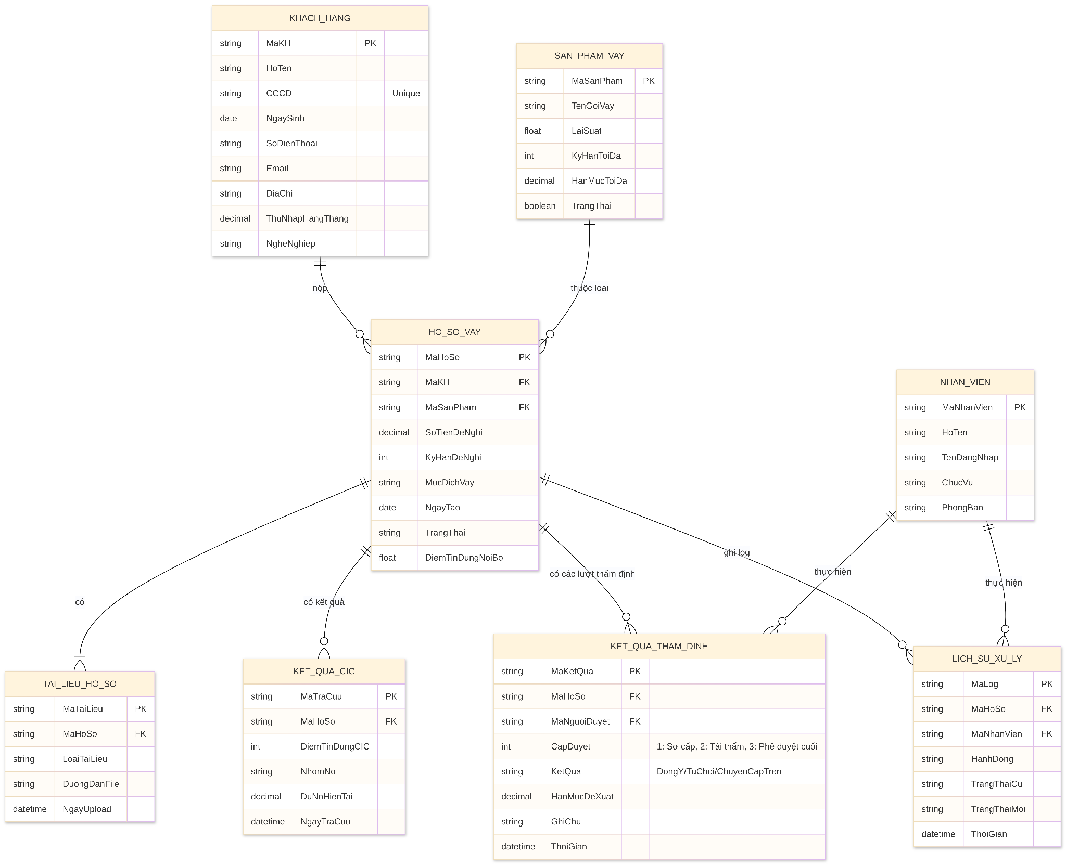
Hình III-13: Sơ đồ thực thể liên kết

Giải pháp đảm bảo yêu cầu phi chức năng

Giải pháp đảm bảo hiệu năng
Để đạt được mục tiêu phản hồi dưới 5 giây và xử lý 5.000 yêu cầu đồng thời , các giải pháp sau sẽ được áp dụng:
- Cân bằng tải: Sử dụng bộ cân bằng tải (như Nginx, HAProxy) để phân phối lưu lượng truy cập đến nhiều máy chủ ứng dụng, tránh tình trạng quá tải trên một máy chủ duy nhất.
- Tối ưu hóa Cơ sở dữ liệu: Thực hiện đánh chỉ mục (Indexing) cho các cột dữ liệu thường xuyên được truy vấn.
- Xử lý bất đông bộ: Đối với các tác vụ nặng (như gửi email, SMS, xử lý ảnh eKYC, gọi API của bên thứ ba như CIC), sẽ sử dụng hàng đợi thông báo (Message Queue) để xử lý trong nền, giúp hệ thống phản hồi ngay lập tức cho người dùng.

Giải pháp đảm bảo bảo mật
Để đảm bảo các tiêu chuẩn bảo mật cao nhất cho dữ liệu tài chính nhạy cảm , các giải pháp sau là bắt buộc:
- Mã hóa dữ liệu:
  - Dữ liệu khi lưu trữ: Mã hóa cấp độ cột (column-level encryption) bằng thuật toán AES-256 cho các trường dữ liệu nhạy cảm như số cccd, mật khẩu, thông tin tài khoản ngân hàng.
  - Dữ liệu khi truyền tải: Bắt buộc sử dụng giao thức HTTPS trên toàn bộ hệ thống, cấu hình máy chủ web chỉ chấp nhận TLS 1.2 trở lên.
- Phân quyền truy cập: Xây dựng hệ thống Phân quyền dựa trên vai trò (Role-Based Access Control) . Định nghĩa rõ các vai trò (Khách hàng, Nhân viên thẩm định, Quản trị viên) và gán quyền hạn cụ thể cho từng vai trò, đảm bảo người dùng chỉ thấy và thao tác được trên các chức năng được phép.
- Ghi log: Xây dựng module ghi log chi tiết mọi hành động truy cập và thay đổi dữ liệu quan trọng (ví dụ: ai đã xem hồ sơ, ai đã duyệt/từ chối, thời gian nào). Log phải được lưu trữ an toàn và tuân thủ thời gian lưu trữ tối thiểu 12 tháng.

Giải pháp đảm bảo khả dụng & tin cậy
- Thiết kế dụ phòng: Triển khai ứng dụng và cơ sở dữ liệu theo cụm (cluster) với cơ chế dự phòng nóng (Failover). Khi một máy chủ gặp sự cố, hệ thống sẽ tự động chuyển hướng sang máy chủ dự phòng.
- Chiến lược sao lưu phục hồi: Thiết lập cơ chế tự động sao lưu cơ sở dữ liệu hàng ngày . Xây dựng quy trình phục hồi (Disaster Recovery Plan) rõ ràng, đảm bảo thời gian khôi phục (RTO) dưới 30 phút.

Giải pháp đảm bảo trải nghiệm người dùng
- Thiết kế đáp ứng: Áp dụng các kỹ thuật Responsive Web Design (CSS Media Queries) để giao diện tự động tối ưu hiển thị trên cả Web và Mobile.
- Xác thực phía máy khách: Sử dụng JavaScript để kiểm tra và đánh dấu các trường bắt buộc (*) , hiển thị các thông báo hướng dẫn (tooltips) ngay lập tức khi người dùng nhập liệu, giảm thiểu sai sót trước khi gửi dữ liệu lên máy chủ.
- Quốc tế hóa: Cấu trúc mã nguồn để hỗ trợ đa ngôn ngữ, tách riêng các chuỗi văn bản ra khỏi logic, cho phép dễ dàng thêm/bớt ngôn ngữ (Tiếng Việt, Tiếng Anh).

Giải pháp đảm bảo tuân thủ pháp lý
- Bảo vệ dữ liệu cá nhân: Thiết kế hệ thống phải có các chức năng cho phép người dùng thực hiện quyền của mình (ví dụ: yêu cầu xóa dữ liệu, rút lại sự đồng ý) theo Luật Bảo vệ dữ liệu cá nhân.
- Tích hợp eKYC: Lựa chọn và tích hợp với các nhà cung cấp dịch vụ eKYC đã được Ngân hàng Nhà nước chứng nhận, đảm bảo quy trình định danh tuân thủ quy định.

Giải pháp đảm bảo khả năng mở rộng & tích hợp
- Kiến trúc Microservices: Định hướng thiết kế hệ thống theo kiến trúc microservices (dịch vụ vi điểm). Các chức năng lớn (Quản lý khách hàng, Quản lý khoản vay, Thẩm định) sẽ được tách thành các dịch vụ độc lập. Điều này giúp dễ dàng bảo trì và mở rộng (scale) từng dịch vụ riêng lẻ.
- Cổng API: Xây dựng một API Gateway làm đầu mối giao tiếp duy nhất cho tất cả các yêu cầu từ bên ngoài. Cổng này sẽ quản lý việc xác thực, bảo mật và điều phối các yêu cầu đến các API REST/JSON nội bộ , giúp việc tích hợp với CIC, thuế, ngân hàng... trở nên an toàn và có kiểm soát.

Kết luận
Qua quá trình thực hiện đề tài "Phân tích và thiết kế hệ thống khởi tạo khoản vay tiêu dùng", nhóm đã hoàn thành các mục tiêu phân tích và thiết kế đặt ra trong học phần. Nhóm đã vận dụng các kiến thức lý thuyết và kỹ năng thực hành để đi từ bước khảo sát nghiệp vụ đến việc mô hình hóa một hệ thống thông tin thực tế

Kết quả đạt được
- Sản phẩm:
  - Xây dựng được bộ yêu cầu chức năng và phi chức năng chi tiết cho hệ thống, bám sát vào nhu cầu của ba nhóm đối tượng chính (Khách hàng, Nhân viên thẩm định, Bộ phận IT).
  - Hoàn thành bộ mô hình hóa hệ thống, bao gồm Sơ đồ phân rã chức năng (FBD) và các Biểu đồ luồng dữ liệu (DFD) từ mức ngữ cảnh, mức 0, đến mức 1 chi tiết cho từng chức năng.
- Kiến thức & kỹ năng:
  - Vận dụng thành công các phương pháp thu thập yêu cầu (phỏng vấn, phiếu hỏi, nghiên cứu hệ thống tương tự) để thu thập và phân tích dữ liệu nghiệp vụ thực tế.
  - Rèn luyện kỹ năng tổng hợp, phân tích để xác định các điểm nghẽn (pain point) và mong muốn cải tiến từ các bên liên quan, ví dụ như nhu cầu về bảo mật của khách hàng và mong muốn tự động hóa của nhân viên thẩm định.
  - Áp dụng kiến thức mô hình hóa hệ thống để "dịch" các yêu cầu nghiệp vụ phức tạp thành các sơ đồ trực quan, làm nền tảng cho giai đoạn thiết kế kỹ thuật.

So với mục tiêu yêu cầu thực tế
- Đề tài đã hoàn thành mục tiêu chính là "phân tích và thiết kế một hệ thống thông tin hỗ trợ quy trình khởi tạo khoản vay tiêu dùng" , cung cấp một "bản thiết kế hệ thống hoàn chỉnh" ở góc độ phân tích luồng dữ liệu.
- Sản phẩm báo cáo mới dừng lại ở mức độ phân tích luồng dữ liệu (DFD) và chưa đi sâu vào thiết kế chi tiết như Mô hình Liên kết Thực thể (ERD) hay Đặc tả Use Case, vốn là các phần quan trọng cho việc triển khai.

Hướng cải tiến, phát triển
Dựa trên các kết quả và hạn chế của đề tài, nhóm đề xuất các hướng phát triển tiếp theo để hoàn thiện hệ thống:
- Chi tiết hóa kịch bản: Phát triển các biểu đồ Use Case và Đặc tả Use Case (Use Case Specification) cho các chức năng nghiệp vụ phức tạp như "Xác thực eKYC", "Thẩm định hồ sơ tự động".
- Xây dựng bản mẫu (Prototype): Phát triển một bản mẫu giao diện (UI/UX) hoặc một Sản phẩm khả dụng tối thiểu (MVP) để kiểm thử luồng nghiệp vụ và thu thập phản hồi sớm từ người dùng.
- Tích hợp AI: Nghiên cứu và tích hợp các mô hình AI/Machine Learning để giải quyết các yêu cầu nâng cao được phát hiện trong khảo sát, như "Gợi ý quyết định (Approve/Reject)" cho nhân viên thẩm định và phân tích rủi ro gian lận.

Tài liệu tham khảo
- Chính phủ. (2023). Nghị định số 13/2023/NĐ-CP, Quy định về bảo vệ dữ liệu cá nhân (https://thuvienphapluat.vn/van-ban/Cong-nghe-thong-tin/Nghi-dinh-13-2023-ND-CP-bao-ve-du-lieu-ca-nhan-562161.aspx)
- EY. (2024). Improving Vietnam’s Financial Inclusion and FinTech’s role in credit institutions. (https://www.ey.com/en_vn/financial-services/improving-vietnam-s-financial-inclusion-and-fintech-s-role-in-credit-institutions)
- FE Credit. Vay Nhanh Sống Vui. (https://fecredit.com.vn/)
- Home Credit Việt Nam. Home Credit - Tài chính số toàn diện. (https://www.homecredit.vn/)
- Quốc hội. (2015). Luật An toàn thông tin mạng (Số 86/2015/QH13) (https://thuvienphapluat.vn/van-ban/Cong-nghe-thong-tin/Luat-An-toan-thong-tin-mang-2015-297346.aspx)
- Vietnam Law Magazine. (2020). “Central bank allows eKYC for online opening of payment accounts” (https://vietnamlawmagazine.vn/central-bank-allows-ekyc-for-online-opening-of-payment-accounts-27248.html)
- Nguyễn Đức Dư. (2025). Bài giảng môn Phân tích thiết kế yêu cầu. Khoa Công nghệ Thông tin, Trường Đại học Giao thông Vận tải.
- Sommerville, Ian. (2011). Software Engineering (9th ed.). Addison-Wesley.
- Trần Đình Quế & Nguyễn Mạnh Sơn. (2007). Giáo trình Phân tích thiết kế hệ thống thông tin. Hà Nội: Học viện Công nghệ Bưu chính Viễn thông.
- Giessler, P. (n.d.). Best Practices for the Design of RESTful Web Services. (https://cm.tm.kit.edu/img/content/GG15b_Best_Practice_for_the_Design_of_RESTful_Web_Services.pdf)
- Kiteworks. (n.d.). “Everything You Need to Know About AES-256 Encryption” (https://www.kiteworks.com/risk-compliance-glossary/aes-256-encryption/)
- Phạm Tuấn Anh. (2020). Tìm hiểu về SSL/TLS - Cách hoạt động và tại sao nó lại quan trọng. Viblo. (https://viblo.asia/p/tim-hieu-ve-ssltls-cach-hoat-dong-va-tai-sao-no-lai-quan-trong-GrLZD9XbZk0)
- TopDev. (n.d.). Microservices là gì? Toàn tập về Microservice (https://topdev.vn/blog/microservices-la-gi)

Phụ lục
Phụ lục A. Chi tiết các phương pháp khảo sát 20
Phụ lục B. Phân công thành viên 51
Phụ lục C. Các bản đánh giá 52

Phụ lục A. Chi tiết các phương pháp khảo sát
- Phỏng vấn:
Dự kiến phỏng vấn từ 22-25/09/2025
Mỗi cuộc phỏng vấn dài tầm 10 – 30 phút
- Khách hàng:
  - Mẫu phiếu phỏng vấn
Người được hỏi: | Người phỏng vấn
Địa chỉ: | Ngày hẹn:  Thời điểm bắt đầu:  Thời điểm kết thúc:
- Đối tượng: Khách hàng  - Cần thu thập dữ liệu: nhu cầu, khó khăn khi vay, mức độ tin tưởng vào hệ thống, mong muốn cải thiện.  - Thỏa thuận: Phỏng vấn ngắn, bảo mật thông tin cá nhân, người được hỏi có thể dừng bất kỳ lúc nào | Yêu cầu:  - Đã từng vay trực tuyến
Dự kiến:  Giới thiệu về nhóm, đề tài  1. Anh/chị đã từng sử dụng ứng dụng/ phần mềm vay tiêu dùng nào? Xin hãy chia sẻ trải nghiệm của mình | 1 phút  1 – 3 phút
2. Khi đăng ký vay, bước nào anh/chị cảm thấy khó khăn hoặc mất thời gian nhất (ví dụ: nhập thông tin, tải giấy tờ, eKYC)? | 1 – 2 phút
3. Anh/chị có lo ngại về vấn đề bảo mật thông tin cá nhân (CCCD, ảnh chân dung, thu nhập) khi đăng ký online không? | 1 – 2 phút
4. Anh/chị có hài lòng với cách hiển thị thông tin lãi suất, phí, và điều kiện vay không? Muốn cải thiện điều gì? | 1 – 2 phút
5. Anh/chị mong muốn ứng dụng có thêm tính năng gì để giúp quá trình vay nhanh chóng và minh bạch hơn? | 1 – 2 phút
Bảng VI-1 Mẫu phiếu phỏng vấn KH

  - Một số câu trả lời
Người được hỏi: | Người phỏng vấn
Địa chỉ: | Ngày hẹn:  Thời điểm bắt đầu:  Thời điểm kết thúc:
- Đối tượng: Khách hàng  - Cần thu thập dữ liệu: nhu cầu, khó khăn khi vay, mức độ tin tưởng vào hệ thống, mong muốn cải thiện.  - Thỏa thuận: Phỏng vấn ngắn, bảo mật thông tin cá nhân, người được hỏi có thể dừng bất kỳ lúc nào | Yêu cầu:  - Đã từng vay trực tuyến
Dự kiến:  Giới thiệu về nhóm, đề tài | 1 phút
1. Anh/chị đã từng sử dụng ứng dụng/ phần mềm vay tiêu dùng nào? Xin hãy chia sẻ trải nghiệm của mình | Tôi đã từng sử dụng ứng dụng vay trực tuyến và thấy khá tiện lợi: chỉ cần điện thoại là có thể định danh, điền thông tin và chọn khoản vay, kết quả phê duyệt nhanh và nhân viên tư vấn hỗ trợ kịp thời. Tuy vậy, ứng dụng đôi khi bị chậm khi tải giấy tờ, thông tin lãi suất và phí phạt chưa minh bạch, thời gian giải ngân thực tế có thể lâu hơn quảng cáo. Tôi cũng lo ngại về bảo mật dữ liệu cá nhân và thấy hệ thống phản hồi chậm vào giờ cao điểm. Nhìn chung, vay trực tuyến giúp tiết kiệm thời gian nhưng cần cải thiện tốc độ, minh bạch thông tin và bảo mật để khách hàng yên tâm hơn.
2. Khi đăng ký vay, bước nào anh/chị cảm thấy khó khăn hoặc mất thời gian nhất (ví dụ: nhập thông tin, tải giấy tờ, eKYC)? | Qua phỏng vấn, nhiều khách hàng cho rằng quy trình đăng ký vay trực tuyến còn một số bước gây khó khăn và tốn thời gian. Bước eKYC thường phiền phức vì phải chụp CCCD và khuôn mặt nhiều lần do hệ thống báo ảnh mờ hoặc không khớp. Việc tải giấy tờ như sao kê lương, hợp đồng lao động cũng gặp trở ngại khi file nặng hoặc mạng yếu khiến ứng dụng treo. Ngoài ra, khâu nhập thông tin cá nhân và công việc bị đánh giá là rườm rà, nhiều trường bắt buộc khiến khách hàng dễ mệt mỏi, thậm chí bỏ dở giữa chừng. Nhìn chung, các bước eKYC, tải tài liệu và điền form thông tin là nguyên nhân chính làm mất thời gian, cần được tối ưu để nâng cao trải nghiệm
3. Anh/chị có lo ngại về vấn đề bảo mật thông tin cá nhân (CCCD, ảnh chân dung, thu nhập) khi đăng ký online không? | Tôi khá lo ngại về vấn đề bảo mật thông tin cá nhân khi đăng ký vay online, vì ứng dụng yêu cầu nhiều dữ liệu nhạy cảm như CCCD, ảnh chân dung eKYC, thu nhập, sao kê lương… Nếu hệ thống không đủ an toàn thì nguy cơ bị lộ, bị lợi dụng để vay trái phép là rất lớn. Tôi từng nghe nhiều vụ rò rỉ dữ liệu nên càng thêm bất an, nhất là khi không rõ thông tin được lưu trữ và mã hóa thế nào, hay ai trong công ty có quyền truy cập. Do đó, tôi mong ứng dụng minh bạch hơn về các biện pháp bảo mật như mã hóa dữ liệu, xác thực hai lớp, cam kết không chia sẻ cho bên thứ ba và thông báo kịp thời khi có sự cố. Khi đó tôi mới cảm thấy yên tâm sử dụng.
4. Anh/chị có hài lòng với cách hiển thị thông tin lãi suất, phí, và điều kiện vay không? Muốn cải thiện điều gì? | Tôi chưa hoàn toàn hài lòng với cách nhiều ứng dụng hiện nay hiển thị thông tin về lãi suất, phí và điều kiện vay. Thường gặp các vấn đề sau: thông tin lãi suất chỉ ghi “%/tháng” mà không cho biết APR (lãi suất thực tế/năm); các loại phí (phí hồ sơ, phí quản lý, phí phạt trả chậm, phí bảo hiểm nếu có) rải rác ở nhiều chỗ và dễ bị bỏ sót; không có tổng chi phí phải trả rõ ràng và không hiện trước khi khách hàng đồng ý; các điều kiện vay (yêu cầu thu nhập, tài liệu bắt buộc, điều kiện giải ngân, phạt trả trước) thường dùng thuật ngữ chuyên ngành gây khó hiểu. Mình/khách hàng thường phải gọi nhân viên tư vấn hoặc đọc kỹ hợp đồng mới hiểu được tổng chi phí thực sự.
5. Anh/chị mong muốn ứng dụng có thêm tính năng gì để giúp quá trình vay nhanh chóng và minh bạch hơn? | Tôi mong ứng dụng vay online có thêm nhiều tính năng giúp quy trình nhanh chóng, minh bạch và an toàn hơn. Cần có bảng tóm tắt khoản vay hiển thị rõ số tiền, lãi suất, phí và lịch trả nợ; công cụ so sánh gói vay; và minh bạch về phí bảo hiểm. Ứng dụng nên hỗ trợ tự động điền thông tin từ CCCD, lưu tạm tiến trình, tối ưu tải tài liệu và cung cấp checklist giấy tờ. Ngoài ra, khách hàng cần có công cụ theo dõi hồ sơ, máy tính trả nợ, lịch sử giao dịch và nhắc nhở trả nợ. Cuối cùng, hệ thống nên bổ sung xác thực đa lớp, cảnh báo đăng nhập bất thường và minh bạch về bảo mật để người dùng yên tâm hơn.
Bảng VI-2 Mẫu phiếu trả lời phỏng vấn KH

- Nhân viên thẩm định:
  - Mẫu phiếu phỏng vấn:
Người được hỏi: | Người phỏng vấn
Địa chỉ: | Ngày hẹn:  Thời điểm bắt đầu:  Thời điểm kết thúc:
- Đối tượng: Nhân viên thẩm định giấy tờ  - Cần thu thập dữ liệu: (ghi ở trên phần chủ đề)  - Thỏa thuận: Phỏng vấn ngắn, bảo mật thông tin cá nhân, người được hỏi có thể dừng bất kỳ lúc nào | Yêu cầu:  - Đã tham gia thẩm định hồ sơ vay tiêu dùng ít nhất 6 tháng – 1 năm
Dự kiến:  Giới thiệu về nhóm, đề tài  1. Anh/chị có thể mô tả ngắn gọn quy trình thẩm định hồ sơ vay tiêu dùng từ lúc tiếp nhận đến lúc ra quyết định không | 1 phút  1 – 3 phút
2. Trong quá trình thẩm định, thông tin nào thường bị thiếu hoặc sai khiến việc ra quyết định khó khăn? | 1 – 2 phút
3. Anh/chị thường gặp khó khăn gì khi kiểm tra tính xác thực của giấy tờ (CCCD, sao kê lương, hợp đồng lao động)? | 1 – 2 phút
4. Theo anh/chị, giao diện hiển thị hồ sơ lý tưởng nên có những tính năng hoặc thông tin nào để hỗ trợ ra quyết định nhanh chóng? | 1 – 2 phút
5. Khi đưa ra quyết định duyệt hoặc từ chối, anh/chị dựa vào những tiêu chí nào là quan trọng nhất? | 1 – 2 phút
Bảng VI-3 Mẫu phiếu phỏng vấn NV

  - Các câu trả lời
Người được hỏi: | Người phỏng vấn
Địa chỉ: | Ngày hẹn:  Thời điểm bắt đầu:  Thời điểm kết thúc:
- Đối tượng: Nhân viên thẩm định giấy tờ  - Cần thu thập dữ liệu: (ghi ở trên phần chủ đề)  - Thỏa thuận: Phỏng vấn ngắn, bảo mật thông tin cá nhân, người được hỏi có thể dừng bất kỳ lúc nào | Yêu cầu:  - Đã tham gia thẩm định hồ sơ vay tiêu dùng ít nhất 6 tháng – 1 năm
Dự kiến:  Giới thiệu về nhóm, đề tài  1. Anh/chị có thể mô tả ngắn gọn quy trình thẩm định hồ sơ vay tiêu dùng từ lúc tiếp nhận đến lúc ra quyết định không | 1 phút  Quy trình thẩm định hồ sơ vay tiêu dùng bắt đầu từ việc tiếp nhận và kiểm tra tính hợp lệ của hồ sơ (thông tin cá nhân, công việc, thu nhập, giấy tờ kèm theo). Tiếp theo là tra cứu dữ liệu từ CIC, nợ thuế và nội bộ để đối chiếu thông tin. Sau đó, chuyên viên sẽ đánh giá khả năng tài chính và mức độ rủi ro, bao gồm phân tích thu nhập, chi tiêu, tỷ lệ nợ và mục đích vay. Nếu cần, có thể gọi điện xác minh trực tiếp với khách hàng hoặc đơn vị liên quan. Cuối cùng, chuyên viên ra quyết định phê duyệt, từ chối hoặc yêu cầu bổ sung hồ sơ, cập nhật kết quả trên hệ thống và thông báo cho khách hàng.
2. Trong quá trình thẩm định, thông tin nào thường bị thiếu hoặc sai khiến việc ra quyết định khó khăn? | Trong thẩm định hồ sơ vay, các thông tin thường thiếu hoặc sai gồm: giấy tờ định danh không khớp, thu nhập và công việc khai báo chưa chính xác, chứng từ tài chính thiếu hoặc mờ, lịch sử tín dụng không minh bạch, thông tin tài sản thế chấp chưa rõ ràng và liên hệ tham chiếu sai. Những vấn đề này khiến việc xác minh khó khăn, kéo dài quy trình và tăng rủi ro quyết định.
3. Anh/chị thường gặp khó khăn gì khi kiểm tra tính xác thực của giấy tờ (CCCD, sao kê lương, hợp đồng lao động)? | Khi kiểm tra tính xác thực giấy tờ như CCCD, sao kê lương hay hợp đồng lao động, khó khăn thường gặp là ảnh/scan mờ hoặc phản quang khiến OCR không đọc được; tài liệu giả mạo hoặc chỉnh sửa khó nhận biết; thông tin khách khai báo không khớp với giấy tờ; việc xác minh với công ty/ngân hàng mất thời gian hoặc không phản hồi; nhiều định dạng khác nhau gây khó tự động hóa; giấy tờ hết hạn, thiếu dấu/chữ ký; và hạn chế trong việc truy cập dữ liệu bên ngoài khiến phải kiểm tra thủ công, kéo dài thời gian thẩm định và tăng rủi ro sai sót.
4. Theo anh/chị, giao diện hiển thị hồ sơ lý tưởng nên có những tính năng hoặc thông tin nào để hỗ trợ ra quyết định nhanh chóng? | Một giao diện hồ sơ vay lý tưởng cần hiển thị thông tin theo cách trực quan, đầy đủ và dễ thao tác để hỗ trợ thẩm định nhanh chóng. Cụ thể, giao diện nên có phần tóm tắt ngắn gọn gồm số tiền vay, kỳ hạn, lãi suất, phí, tổng phải trả, điểm tín dụng và trạng thái hồ sơ, kèm các nút hành động nhanh như duyệt, từ chối hay yêu cầu bổ sung. Các khối thông tin chi tiết cần bao gồm: dữ liệu định danh và eKYC (CCCD, ảnh, mức khớp), hồ sơ thu nhập và công việc (sao kê, hợp đồng, DSR), danh sách tài liệu kèm trạng thái xác minh, kết quả tra cứu CIC/thuế/nợ xấu, cùng phân tích rủi ro và điểm tín dụng có giải thích. Ngoài ra, giao diện nên hỗ trợ checklist các giấy tờ còn thiếu, công cụ tính toán khoản vay, lịch trả nợ, nhắc nhở SLA, và có khu vực ghi chú nội bộ, audit trail để kiểm soát quyết định. Cuối cùng, các yếu tố bảo mật như ẩn/mask dữ liệu nhạy cảm, phân quyền truy cập, xác thực đa lớp và cảnh báo bất thường cũng cần được tích hợp để đảm bảo an toàn.
5. Khi đưa ra quyết định duyệt hoặc từ chối, anh/chị dựa vào những tiêu chí nào là quan trọng nhất? | Khi đưa ra quyết định duyệt hay từ chối hồ sơ vay, các tiêu chí quan trọng nhất là lịch sử tín dụng (CIC, nợ xấu, dư nợ hiện tại), khả năng tài chính (thu nhập, chi phí, tỷ lệ nợ/thu nhập), và tính hợp lệ của hồ sơ (CCCD, sao kê, hợp đồng lao động rõ ràng, xác thực). Ngoài ra, còn xem xét mục đích vay, độ ổn định công việc, độ tuổi, quan hệ với tổ chức tín dụng và kết quả chấm điểm tín dụng nội bộ. Từ đó mới quyết định phê duyệt, từ chối hoặc yêu cầu bổ sung thông tin.
Bảng VI-4 Mẫu phiếu trả lời phỏng vấn NV

- Bộ phận IT:
  - Mẫu phiếu phỏng vấn:
Người được hỏi: | Người phỏng vấn
Địa chỉ: | Ngày hẹn:  Thời điểm bắt đầu:  Thời điểm kết thúc:
- Đối tượng: Bộ phận IT  - Cần thu thập dữ liệu: (ghi ở trên phần chủ đề)  - Thỏa thuận: Phỏng vấn ngắn, bảo mật thông tin cá nhân, người được hỏi có thể dừng bất kỳ lúc nào | Yêu cầu:  - Đã tham gia phát triển hệ thống vay tiêu dùng
Dự kiến:  Giới thiệu về nhóm, đề tài  1. Anh/chị có thể cho biết những thách thức lớn nhất khi phát triển và duy trì hệ thống vay tiêu dùng online là gì? | 1 phút  1 – 3 phút
2. Việc tích hợp hệ thống với bên ngoài (CIC, thuế, ngân hàng) có gặp khó khăn gì không? Nếu có thì cụ thể là gì? | 1 – 2 phút
3. Hệ thống hiện đang áp dụng những biện pháp bảo mật nào để bảo vệ thông tin khách hàng? Anh/chị thấy đã đủ chưa? | 1 – 2 phút
4. Khi lượng khách hàng tăng đột biến (ví dụ vào mùa cao điểm), hệ thống có gặp vấn đề gì về hiệu năng không? Giải pháp xử lý ra sao? | 1 – 2 phút
5. Anh/chị nghĩ gì về việc áp dụng công cụ hỗ trợ (form mẫu, checklist, hướng dẫn trực tuyến…) để giảm sai sót và tăng hiệu quả công việc? | 1 – 2 phút
Hình VI-1 Mẫu phiếu phỏng vấn IT
  - Các câu trả lời
Người được hỏi: | Người phỏng vấn
Địa chỉ: | Ngày hẹn:  Thời điểm bắt đầu:  Thời điểm kết thúc:
- Đối tượng: Bộ phận IT  - Cần thu thập dữ liệu: (ghi ở trên phần chủ đề)  - Thỏa thuận: Phỏng vấn ngắn, bảo mật thông tin cá nhân, người được hỏi có thể dừng bất kỳ lúc nào | Yêu cầu:  - Đã tham gia phát triển hệ thống vay tiêu dùng
Dự kiến:  Giới thiệu về nhóm, đề tài  1. Anh/chị có thể cho biết những thách thức lớn nhất khi phát triển và duy trì hệ thống vay tiêu dùng online là gì? | 1 phút  Trong quá trình phát triển và vận hành hệ thống vay online, ba thách thức lớn nhất thường gặp là việc tích hợp API bên ngoài (CIC, ngân hàng, thuế) đôi khi không ổn định hoặc có độ trễ, gây ảnh hưởng đến tốc độ xử lý hồ sơ; xử lý khối lượng dữ liệu lớn khi lượng hồ sơ và tài liệu tải lên tăng đột biến vào giờ cao điểm hoặc các dịp khuyến mãi, khiến hệ thống dễ bị chậm hoặc quá tải; và bảo mật dữ liệu khách hàng, đòi hỏi phải áp dụng các biện pháp an toàn nghiêm ngặt như phân quyền truy cập, mã hóa thông tin và phòng chống xâm nhập để bảo vệ dữ liệu nhạy cảm
2. Việc tích hợp hệ thống với bên ngoài (CIC, thuế, ngân hàng) có gặp khó khăn gì không? Nếu có thì cụ thể là gì? | Việc tích hợp API bên ngoài gặp nhiều khó khăn, chủ yếu do thời gian phản hồi không ổn định, đặc biệt khi CIC hoặc ngân hàng bảo trì, khiến dữ liệu trả về có thể thiếu hoặc sai định dạng và phải xử lý lại trước khi lưu. Bên cạnh đó, đồng bộ dữ liệu với hệ thống bên thứ ba thường gặp lỗi hoặc time-out khi lượng request lớn, gây gián đoạn quy trình thẩm định, buộc phải có cơ chế retry và kiểm tra dữ liệu. Khi API gặp sự cố hoặc chậm, các bước như lấy thông tin CIC, xác nhận nợ thuế, xác minh ngân hàng đều bị trì hoãn, kéo dài thời gian xử lý hồ sơ.
3. Hệ thống hiện đang áp dụng những biện pháp bảo mật nào để bảo vệ thông tin khách hàng? Anh/chị thấy đã đủ chưa? | Hiện tại, hệ thống đang áp dụng một số biện pháp bảo mật cơ bản như mã hóa dữ liệu, truyền tải qua HTTPS/TLS, xác thực hai lớp (OTP) khi đăng nhập, và lưu trữ thông tin quan trọng như CCCD trong kho bảo mật riêng. Tuy nhiên, mức độ bảo mật giữa các hệ thống chưa đồng đều: có nơi chỉ dừng ở đăng nhập bằng tên và mật khẩu, mã hóa dữ liệu, nhưng chưa có cơ chế phát hiện truy cập bất thường, phân quyền chi tiết cho nhân viên, hay kiểm thử bảo mật định kỳ. Một số trường hợp thậm chí còn chưa có mã hóa file, log hoạt động đầy đủ, hay kiểm tra độc lập từ bên thứ ba, khiến nguy cơ rò rỉ dữ liệu vẫn cao. Do đó, nhìn chung các biện pháp hiện tại mới đáp ứng ở mức cơ bản, nhưng để bảo vệ tốt hơn dữ liệu nhạy cảm của khách hàng, hệ thống cần được nâng cấp và bổ sung cơ chế bảo mật nâng cao
4. Khi lượng khách hàng tăng đột biến (ví dụ vào mùa cao điểm), hệ thống có gặp vấn đề gì về hiệu năng không? Giải pháp xử lý ra sao? | Khi lượng khách hàng tăng đột biến, đặc biệt trong mùa cao điểm như dịp lễ Tết, hệ thống thường gặp tình trạng quá tải dẫn đến tốc độ phản hồi chậm, treo ứng dụng hoặc nghẽn ở các bước xử lý hồ sơ và tải tài liệu. Các biện pháp hiện tại như triển khai load balancing, mở rộng hạ tầng cloud theo nhu cầu, bổ sung server dự phòng, giới hạn dung lượng upload hay thậm chí xử lý thủ công một số hồ sơ đã phần nào giúp duy trì dịch vụ, nhưng chỉ mang tính tạm thời và chưa giải quyết triệt để. Để đảm bảo hiệu năng ổn định và đáp ứng nhu cầu dài hạn, hệ thống cần được tối ưu cơ sở dữ liệu, áp dụng cơ chế cache, đồng thời đầu tư các giải pháp hạ tầng hiện đại hơn như kiến trúc microservices và CDN để phân tán tải, tăng khả năng mở rộng và duy trì dịch vụ liên tục ngay cả
5. Anh/chị nghĩ gì về việc áp dụng công cụ hỗ trợ (form mẫu, checklist, hướng dẫn trực tuyến…) để giảm sai sót và tăng hiệu quả công việc? | Việc áp dụng form mẫu chuẩn, checklist và hướng dẫn trực tuyến được đánh giá là cần thiết vì giúp khách hàng chuẩn bị đầy đủ thông tin, hạn chế sai sót, đồng thời hỗ trợ nhân viên thẩm định không bỏ sót bước quan trọng, từ đó tiết kiệm thời gian và nâng cao độ chính xác. Tuy nhiên, các công cụ này cần được thiết kế linh hoạt, tránh quá cứng nhắc hoặc quá dài gây khó sử dụng cho cả khách hàng và nhân viên. Thực tế, checklist và form mẫu chỉ mang tính hỗ trợ, nhiều khách hàng vẫn có thể điền sai hoặc bỏ qua hướng dẫn, trong khi nhân viên thường dựa vào kinh nghiệm riêng. Do đó, để đạt hiệu quả cao hơn, cần kết hợp thêm các giải pháp tự động hóa như hệ thống phát hiện lỗi nhập liệu nhằm vừa đảm bảo chuẩn hóa quy trình, vừa tăng tính chính xác và thuận tiện trong thực tế.
Bảng VI-5 Mẫu phiếu trả lời phỏng vấn IT

- Phiếu hỏi
- Mẫu phiếu hỏi cho từng đối tượng:
Phiếu khảo sát cho đối tượng | Mục tiêu | Số lượng câu hỏi | Mẫu phiếu
Khách hàng | Xác định yêu cầu trải nghiệm người dùng, các khó khăn khi đăng ký vay và các yêu cầu phi chức năng (hiệu suất, độ tin cậy, bảo mật) của hệ thống vay tiêu dùng trực tuyến. | 11 | Phiếu 1
Nhân viên thẩm định | Làm rõ các khó khăn, điểm nghẽn trong quy trình thẩm định hồ sơ vay, từ đó xác định yêu cầu nghiệp vụ (duyệt/từ chối hồ sơ, giảm sai sót…). | 10 | Phiếu 2
Bộ phận IT | Xác định yêu cầu vận hành và các yêu cầu chức năng trên giao diện dành cho nhân viên để tăng hiệu suất làm việc và giảm thiểu thời gian đợi chờ của khách hàng. | 10 | Phiếu 3
Bảng VI-6. Các phiếu hỏi cho từng đối tượng
- Kết quả:
  - Mẫu phiếu hỏi cho đối tượng khách hàng

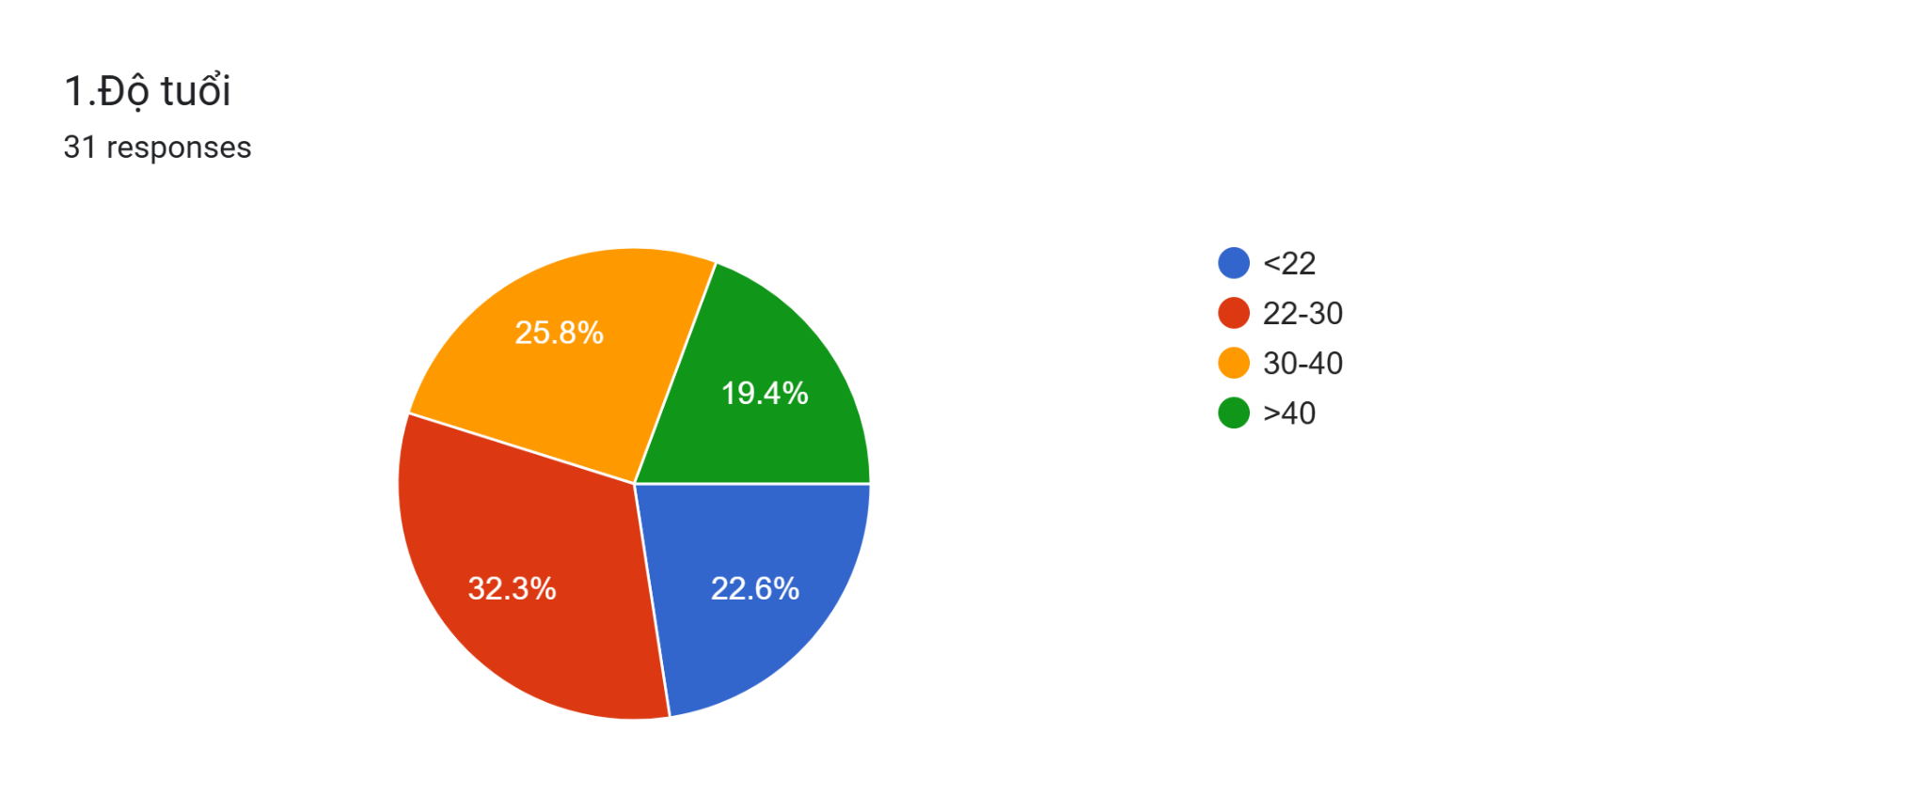
Hình VI-2.1 Kết quả khảo sát câu 1 của phiếu hỏi KH

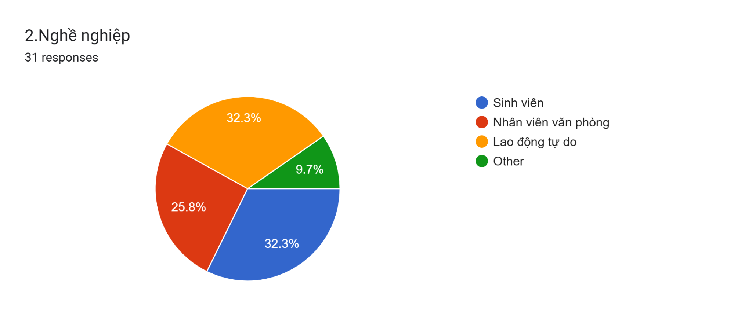
Hình VI-3 Kết quả khảo sát câu 2 của phiếu hỏi KH
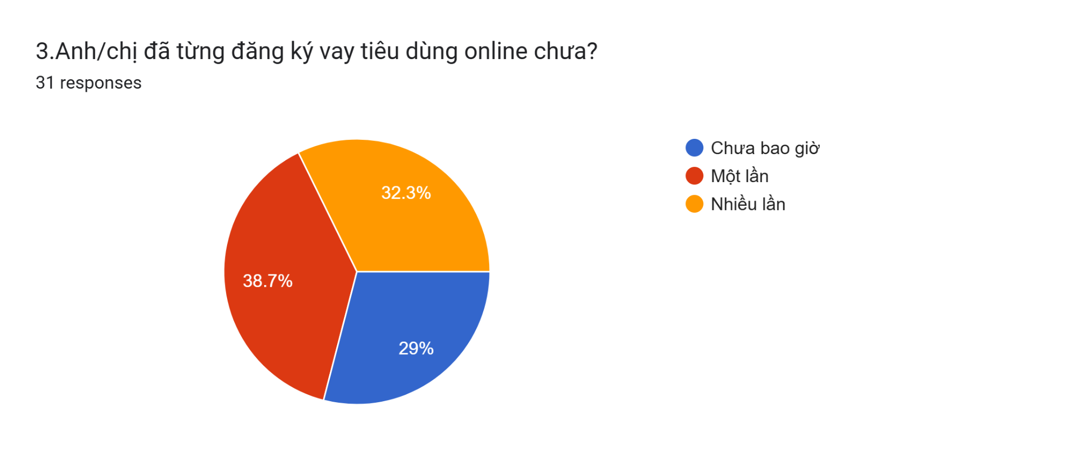
Hình VI-4 Kết quả khảo sát câu 3 của phiếu hỏi KH

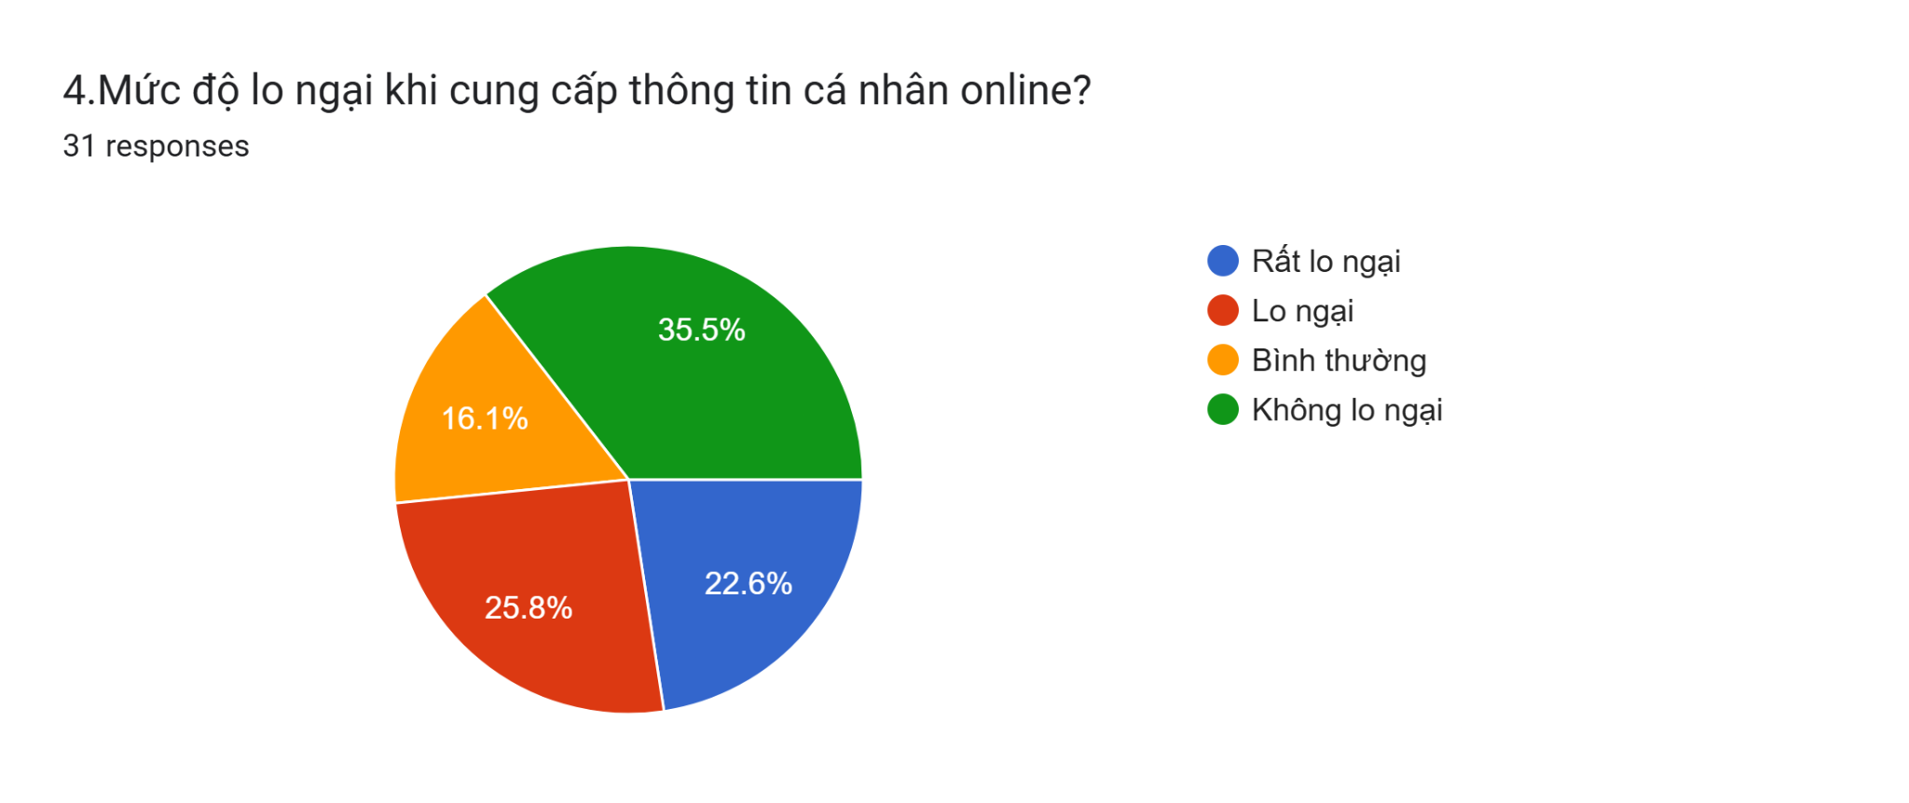
Hình VI-5 Kết quả khảo sát câu 4 của phiếu hỏi KH

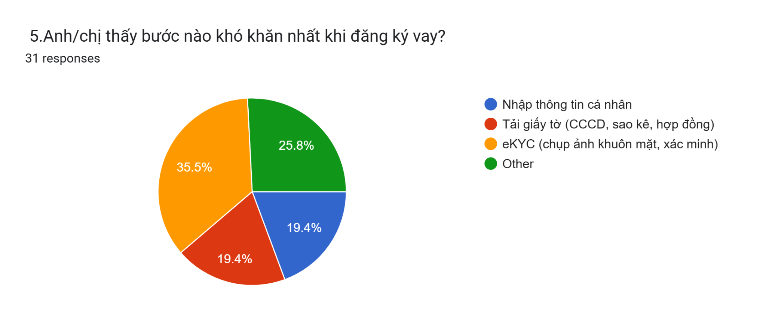
Hình VI-6 Kết quả khảo sát câu 5 của phiếu hỏi KH

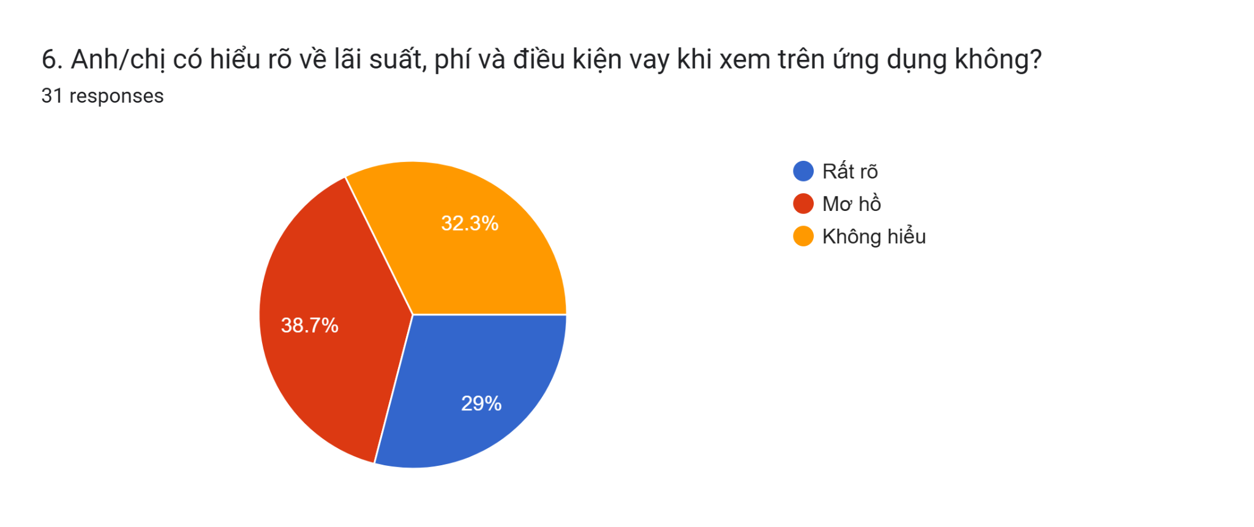
Hình VI-7 Kết quả khảo sát câu 6 của phiếu hỏi KH

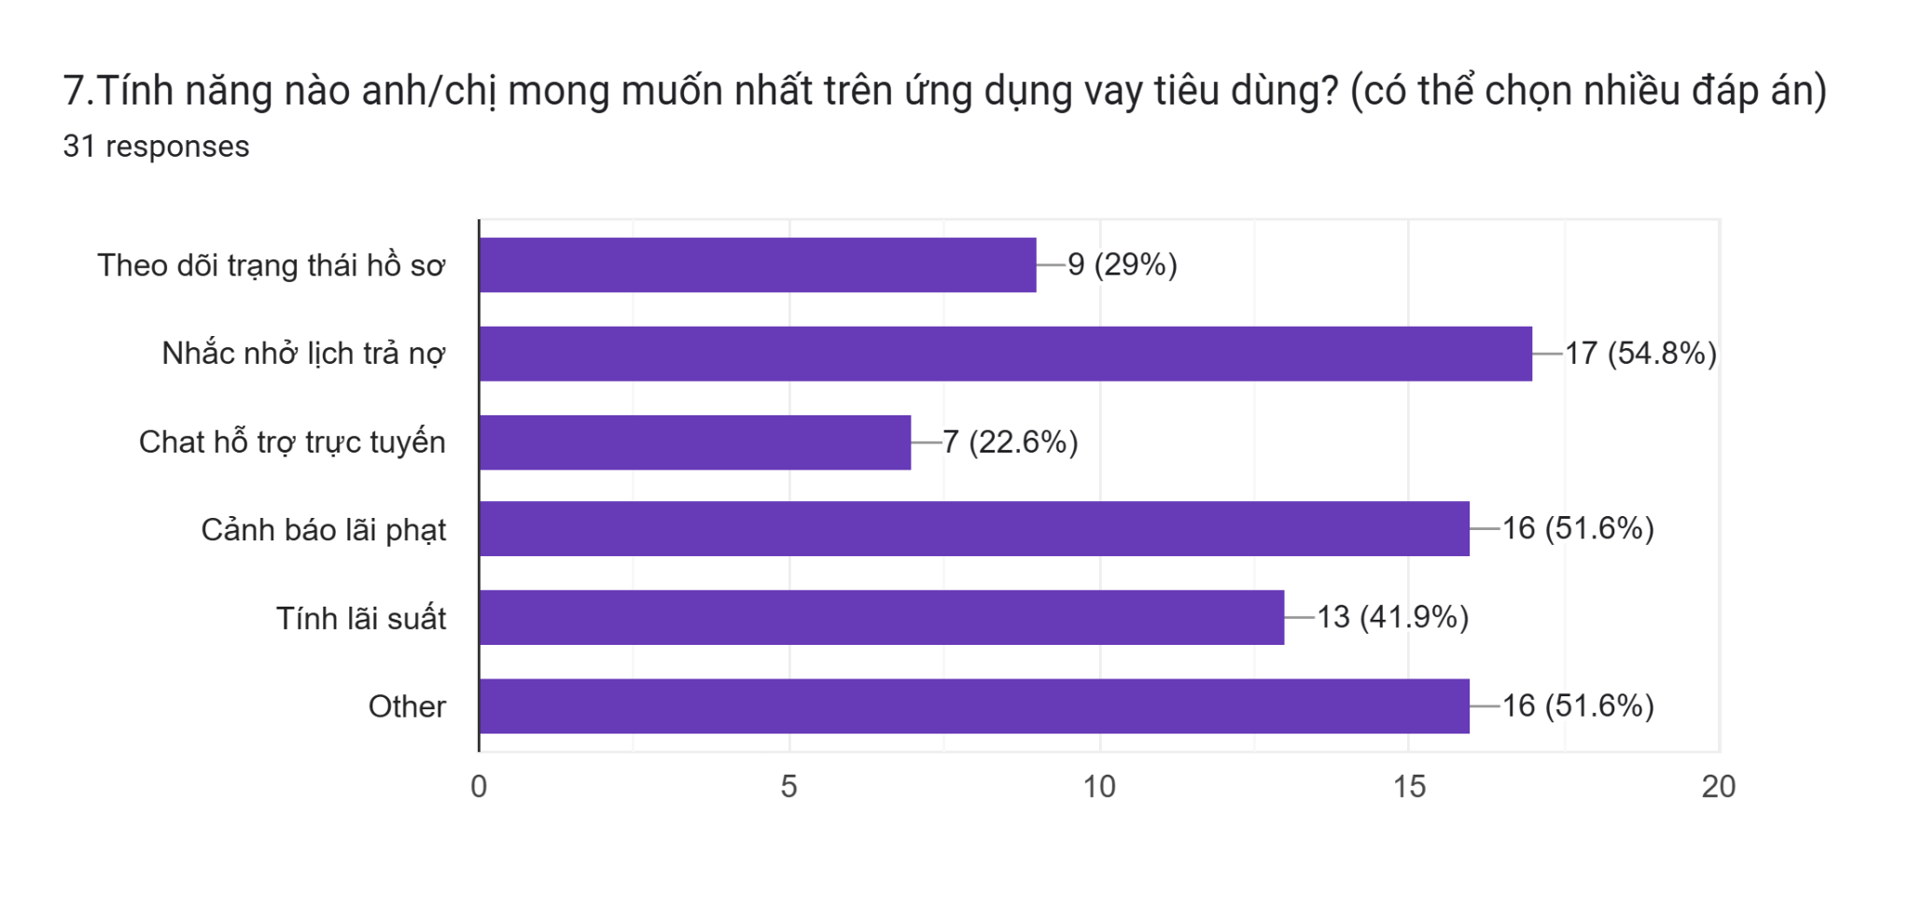
Hình VI-8 Kết quả khảo sát câu 7 của phiếu hỏi KH

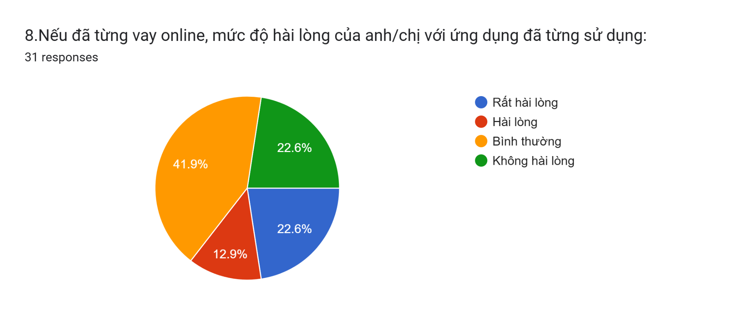
Hình VI-9 Kết quả khảo sát câu 8 của phiếu hỏi KH

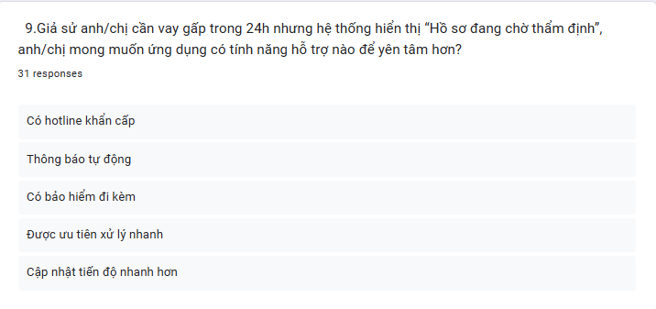
Hình VI-10 Kết quả khảo sát câu 9 của phiếu hỏi KH

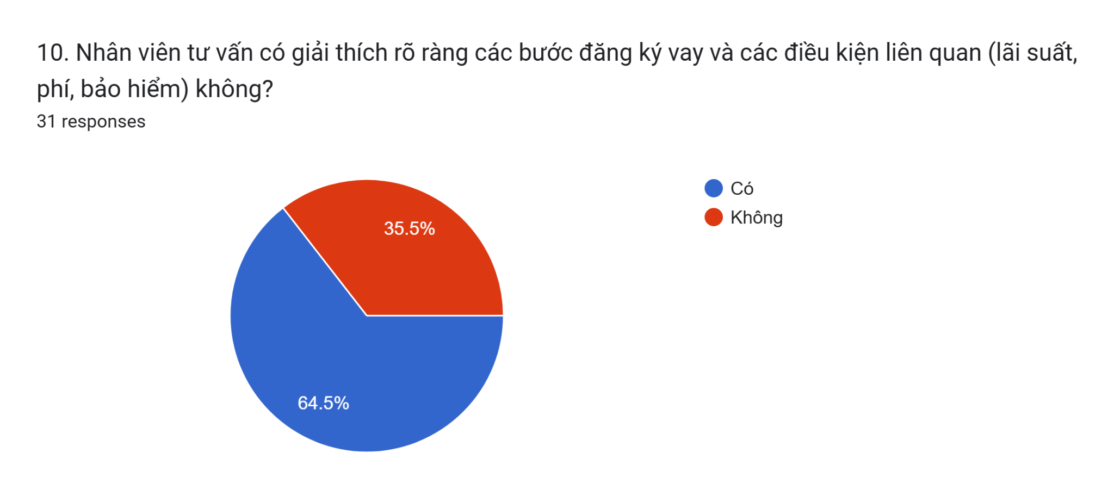
Hình VI-11 Kết quả khảo sát câu 10 của phiếu hỏi KH

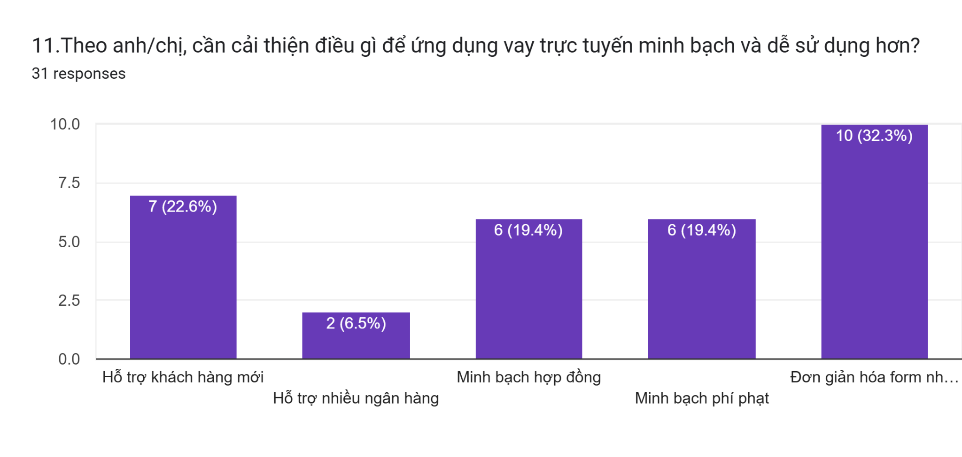
Hình VI-12 Kết quả khảo sát câu 11 của phiếu hỏi KH

  - Mẫu phiếu hỏi cho đối tượng nhân viên
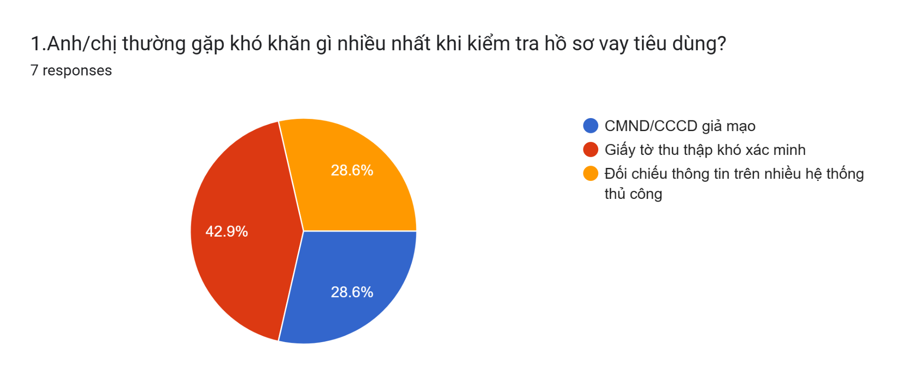
Hình VI-13 Kết quả khảo sát câu 1 của phiếu hỏi NV
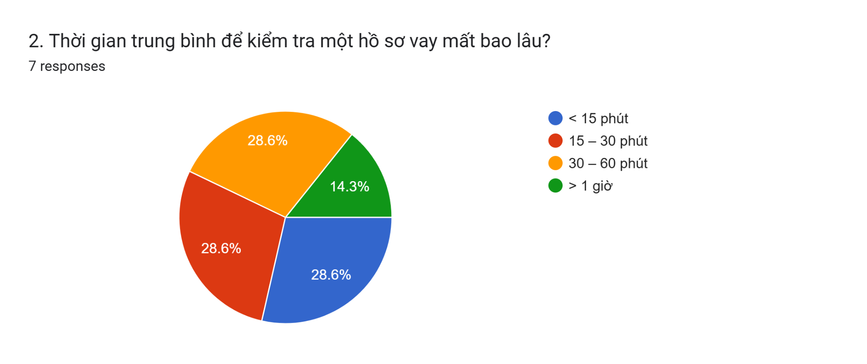
Hình VI-14 Kết quả khảo sát câu 2 của phiếu hỏi NV
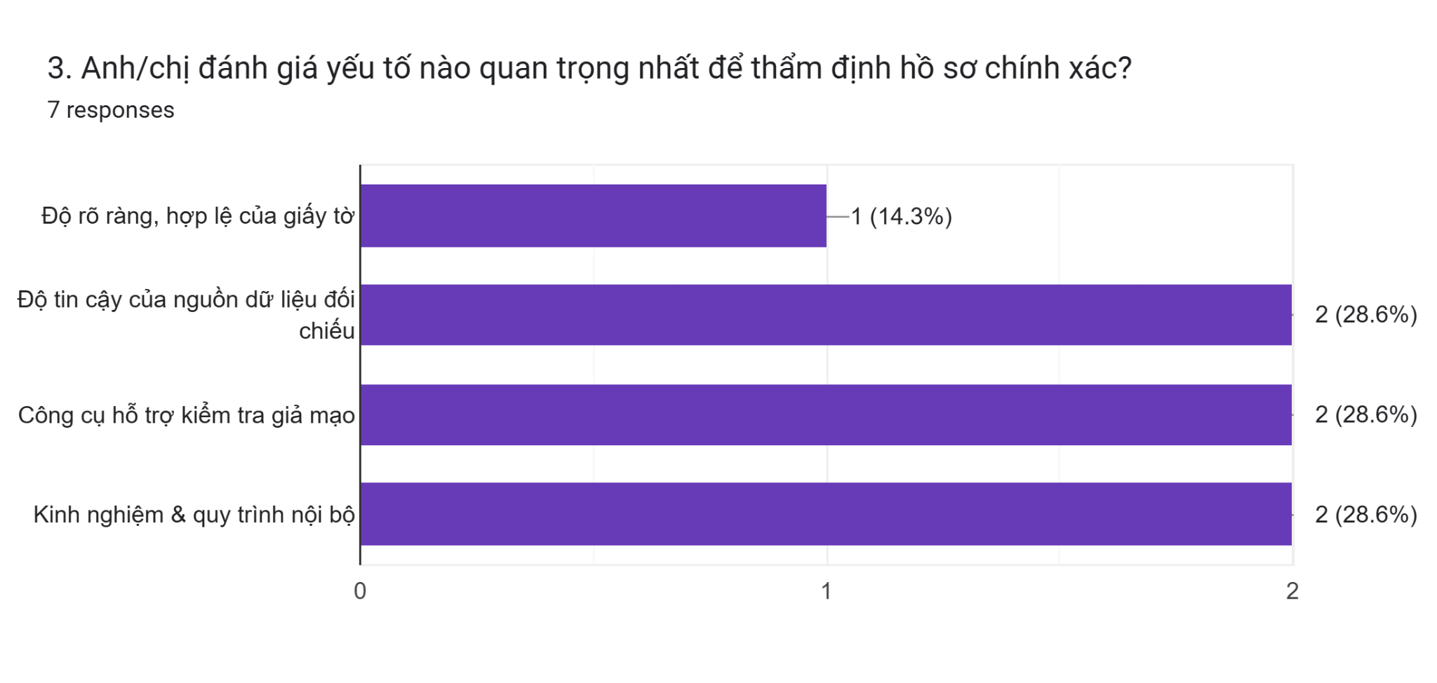
Hình VI-15 Kết quả khảo sát câu 3 của phiếu hỏi NV
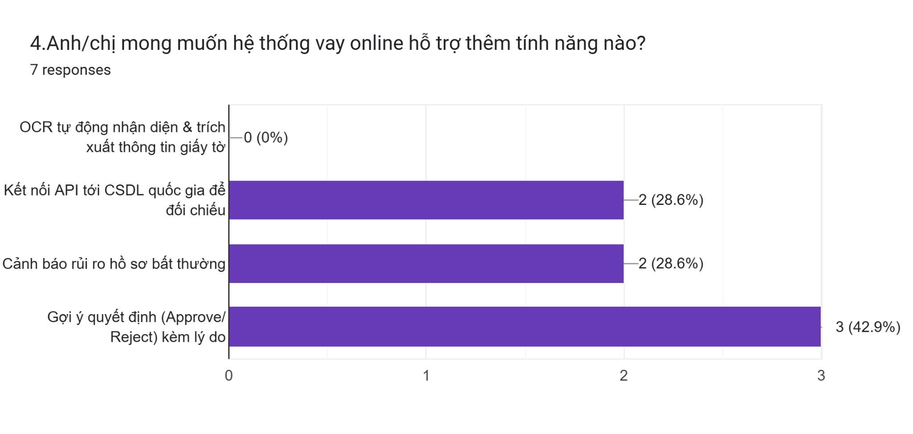
Hình VI-16 Kết quả khảo sát câu 4 của phiếu hỏi NV
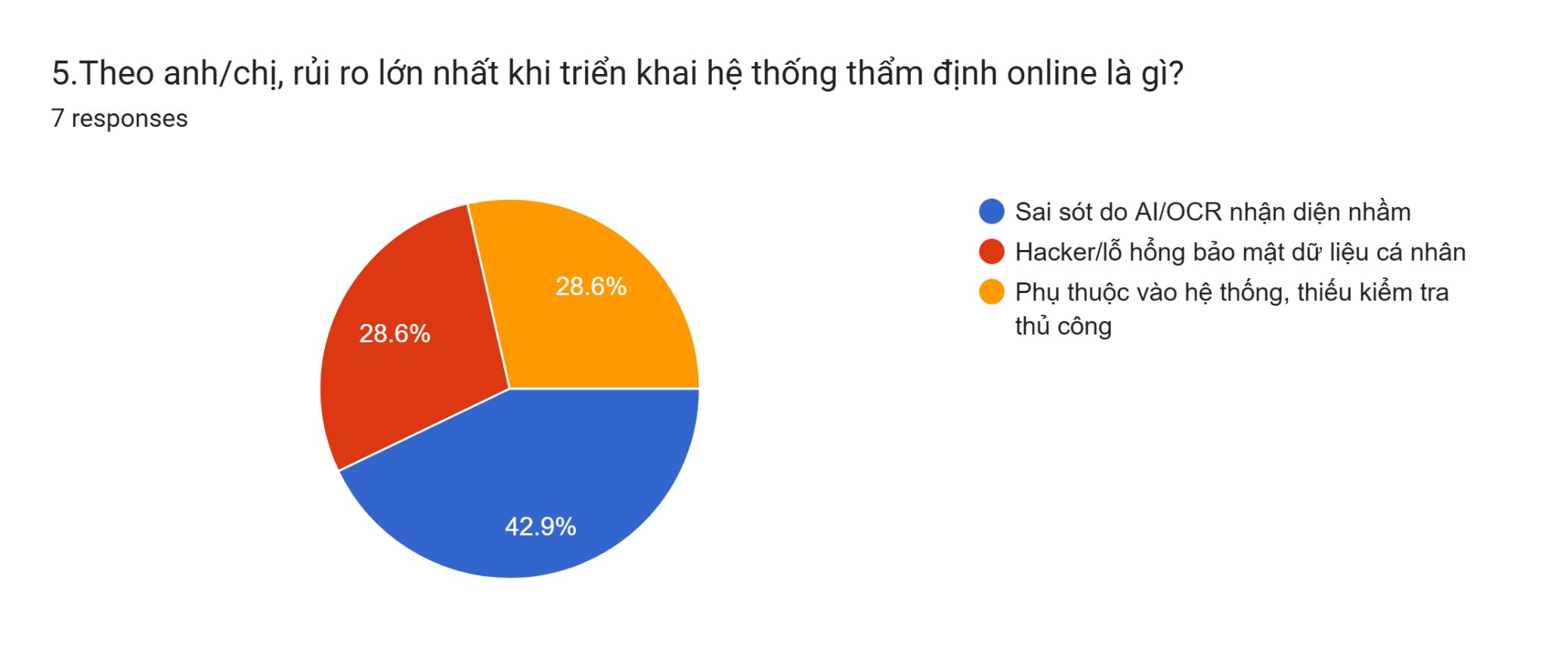
Hình VI-17 Kết quả khảo sát câu 5 của phiếu hỏi NV
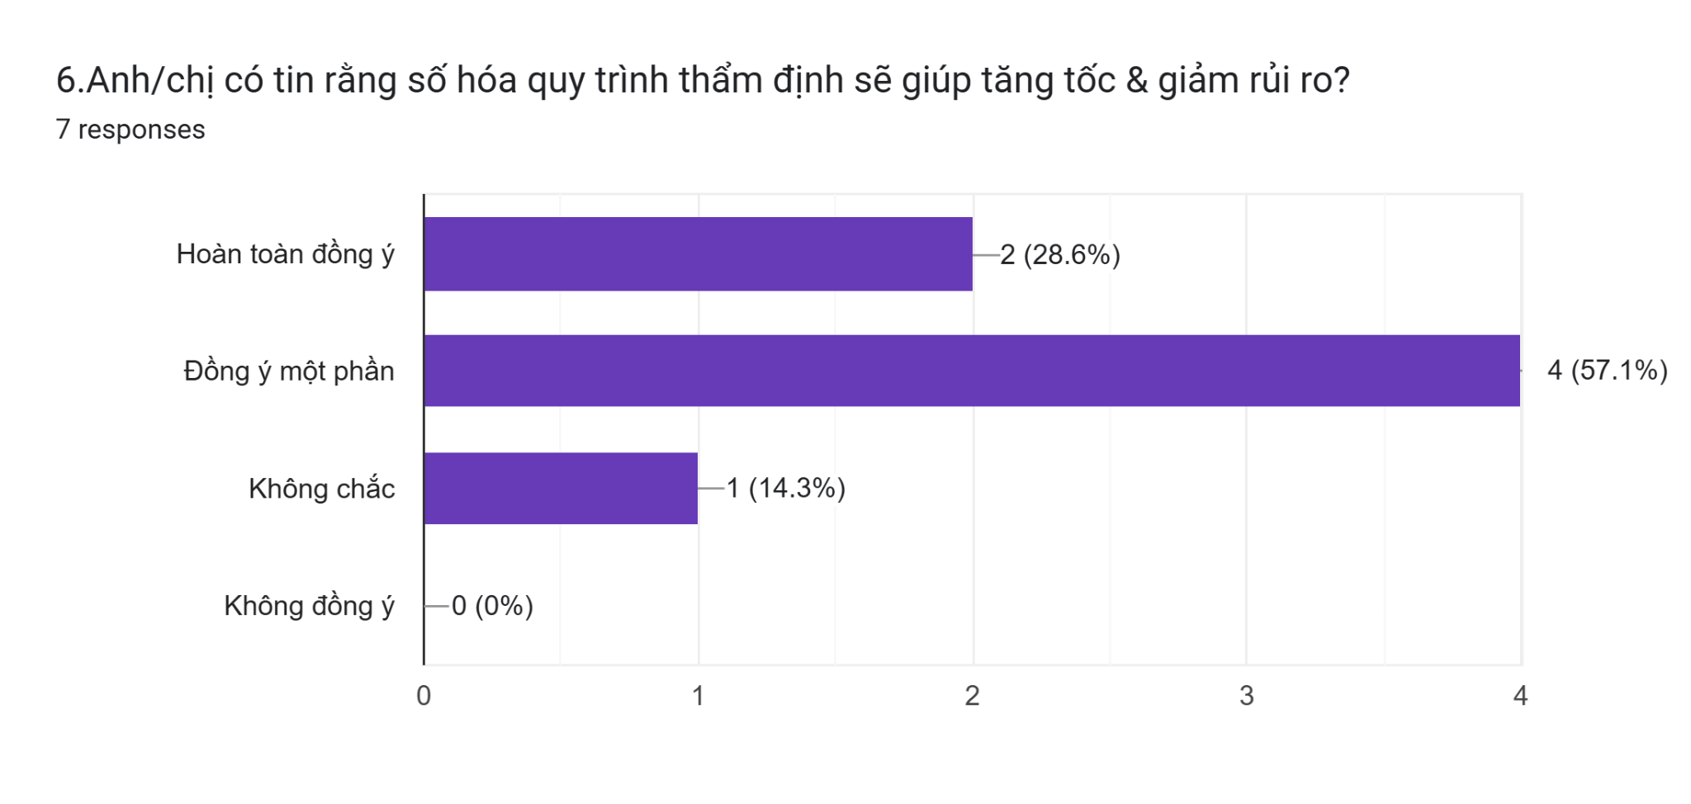
Hình VI-18 Kết quả khảo sát câu 6 của phiếu hỏi NV
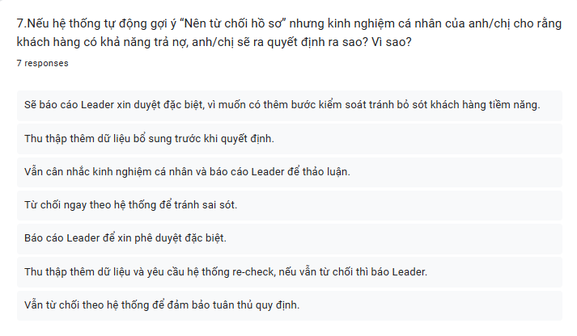
Hình VI-19 Kết quả khảo sát câu 7 của phiếu hỏi NV
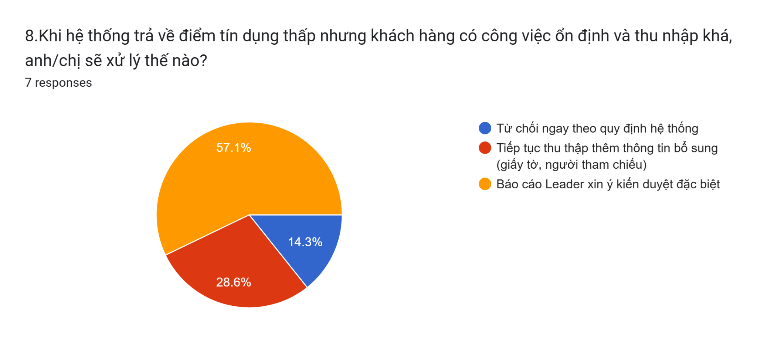
Hình VI-20 Kết quả khảo sát câu 8 của phiếu hỏi NV

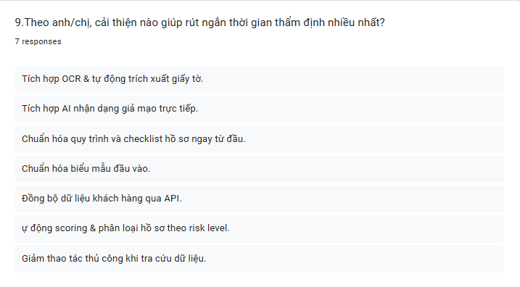
Hình VI-21 Kết quả khảo sát câu 9 của phiếu hỏi NV
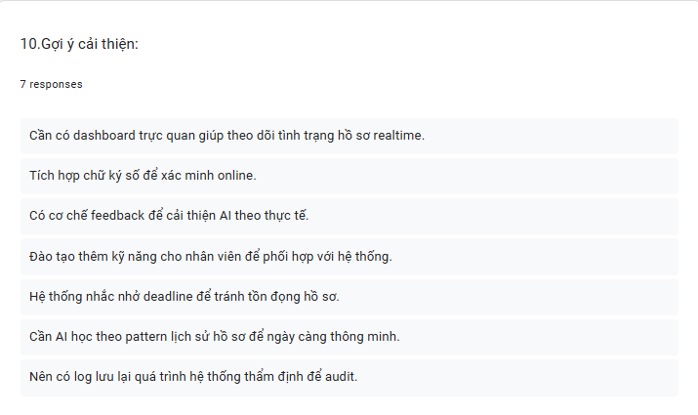
Hình VI-22 Kết quả khảo sát câu 10 của phiếu hỏi NV

  - Mẫu phiếu hỏi cho đối tượng bộ phận IT
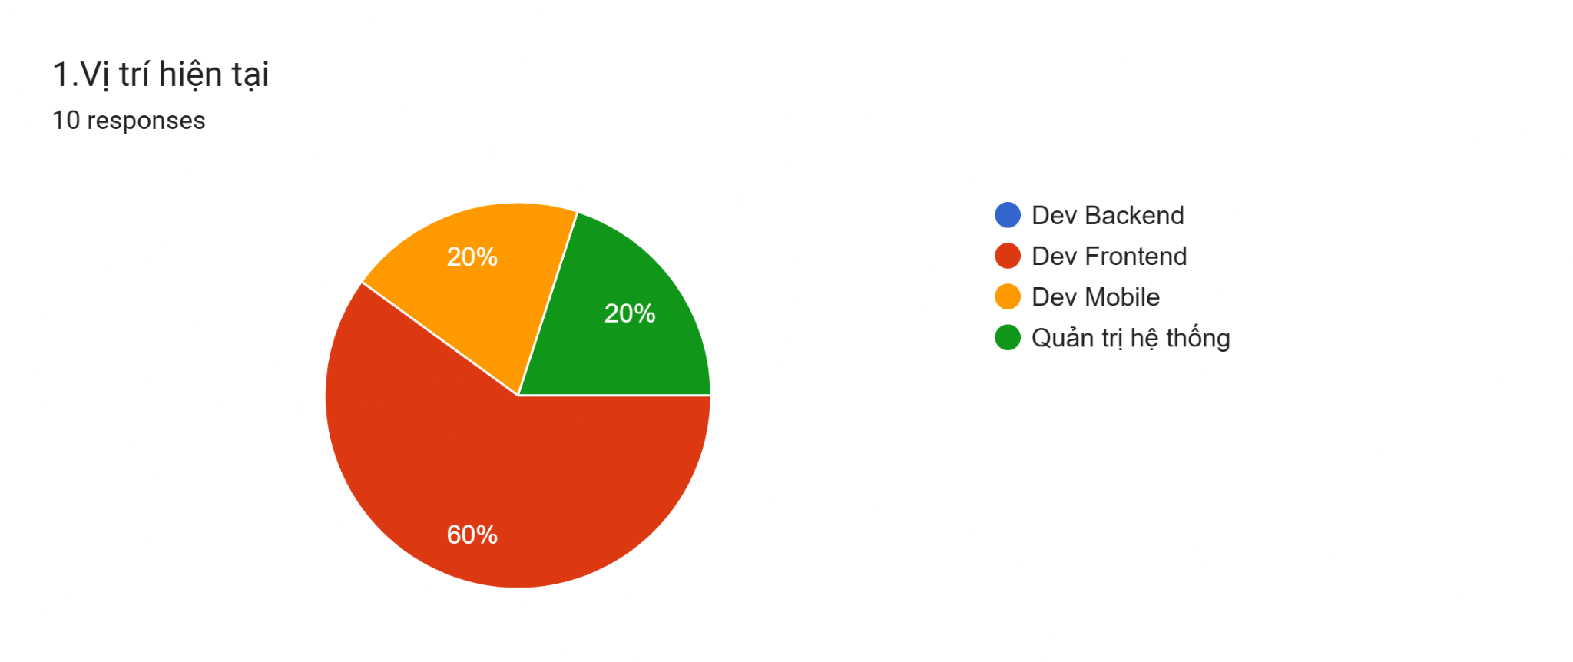
Hình VI-23 Kết quả khảo sát câu 1 của phiếu hỏi IT
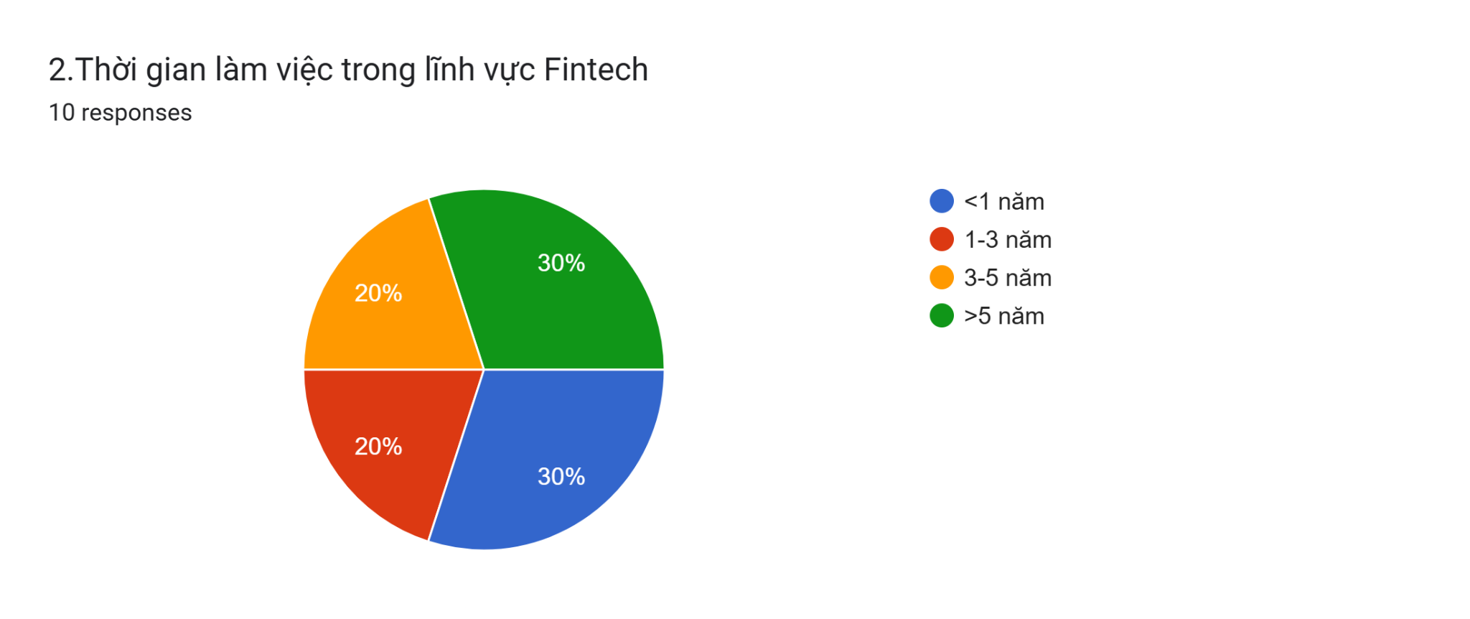
Hình VI-24Kết quả khảo sát câu 2 của phiếu hỏi IT
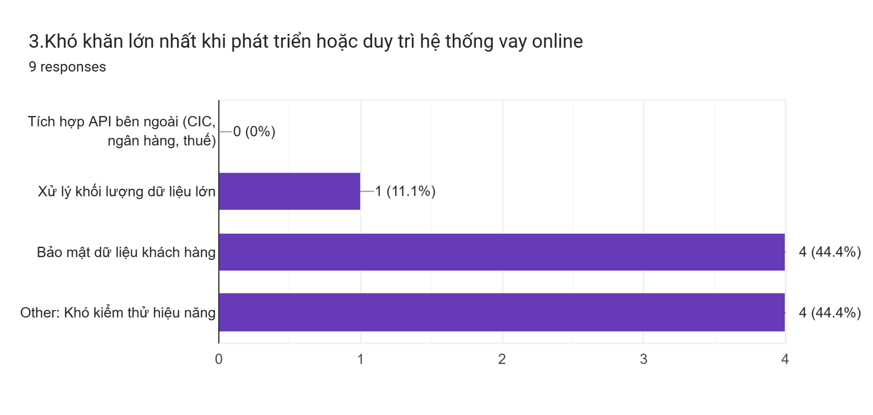
Hình VI-25 Kết quả khảo sát câu 3 của phiếu hỏi IT
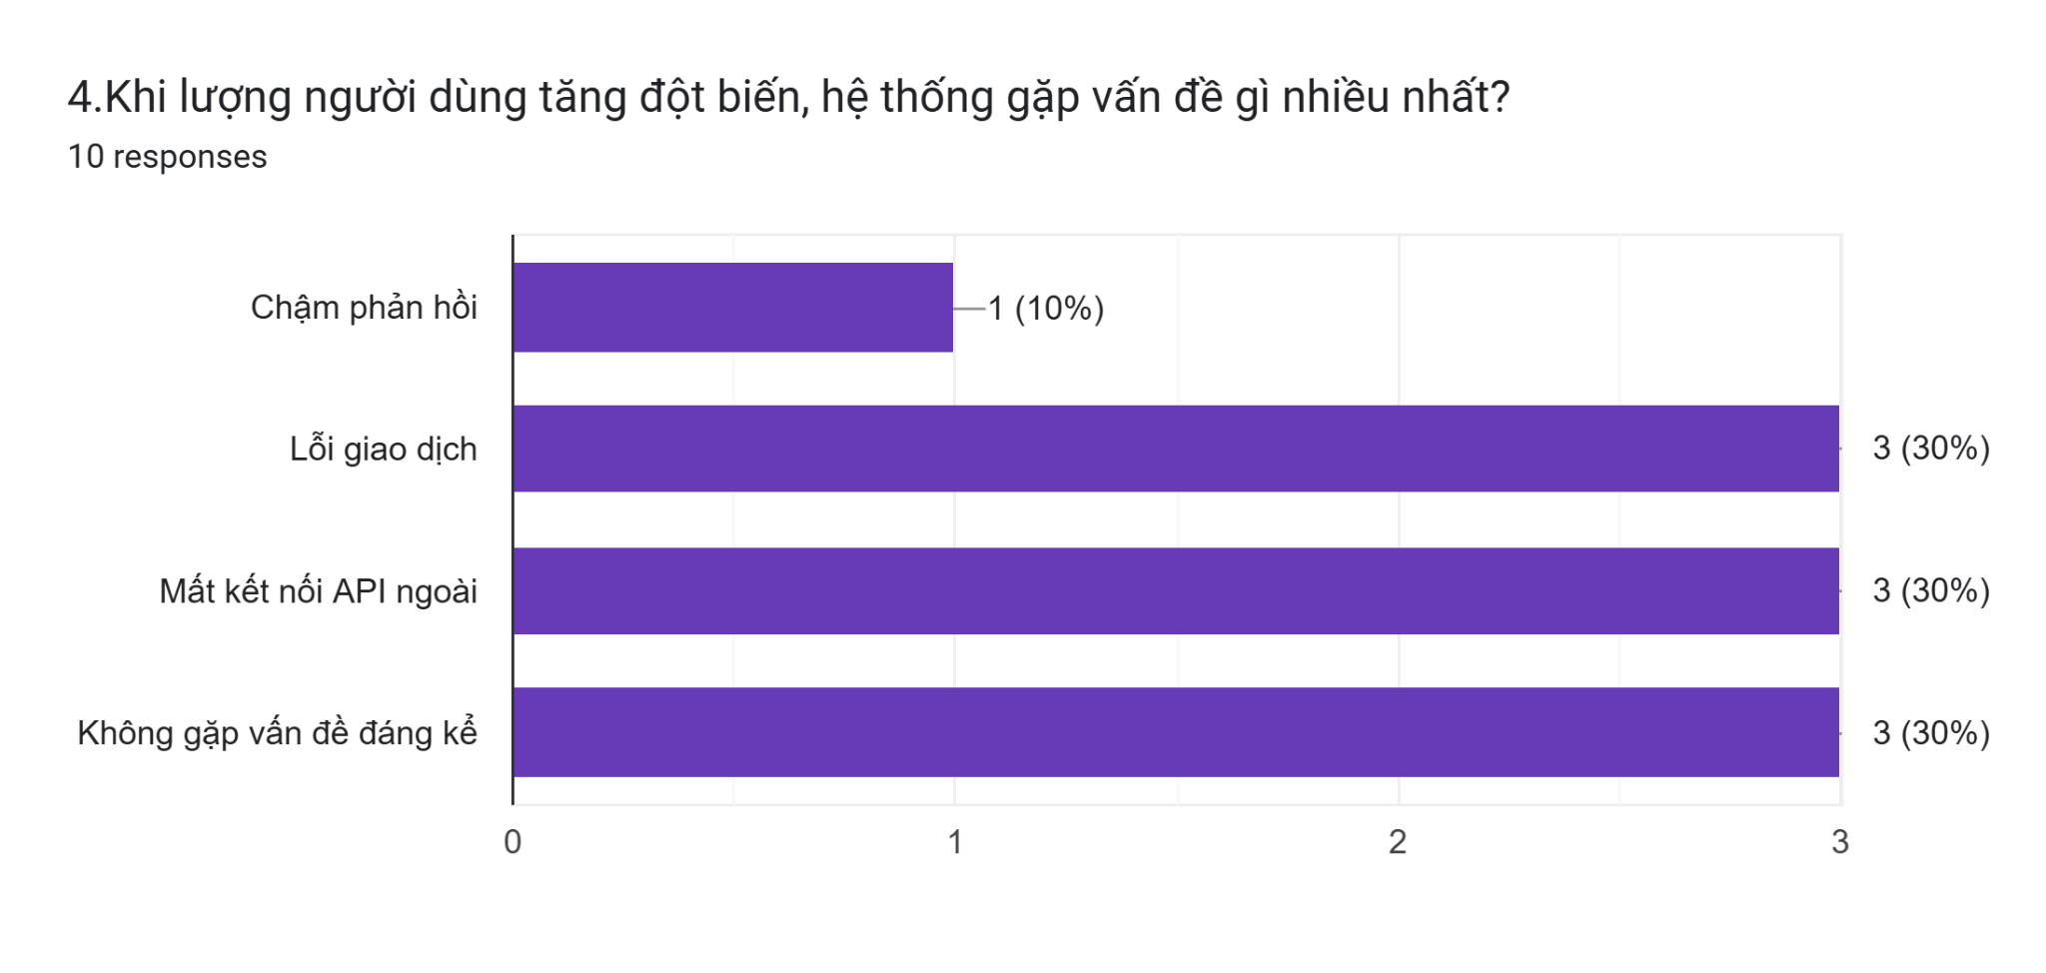
Hình VI-26 Kết quả khảo sát câu 4 của phiếu hỏi IT
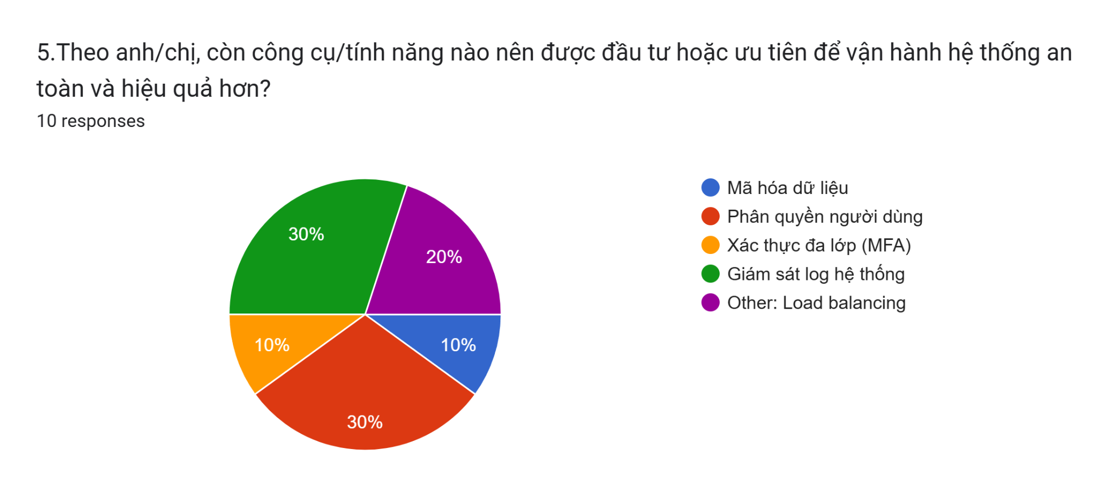
Hình VI-27 Kết quả khảo sát câu 5 của phiếu hỏi IT
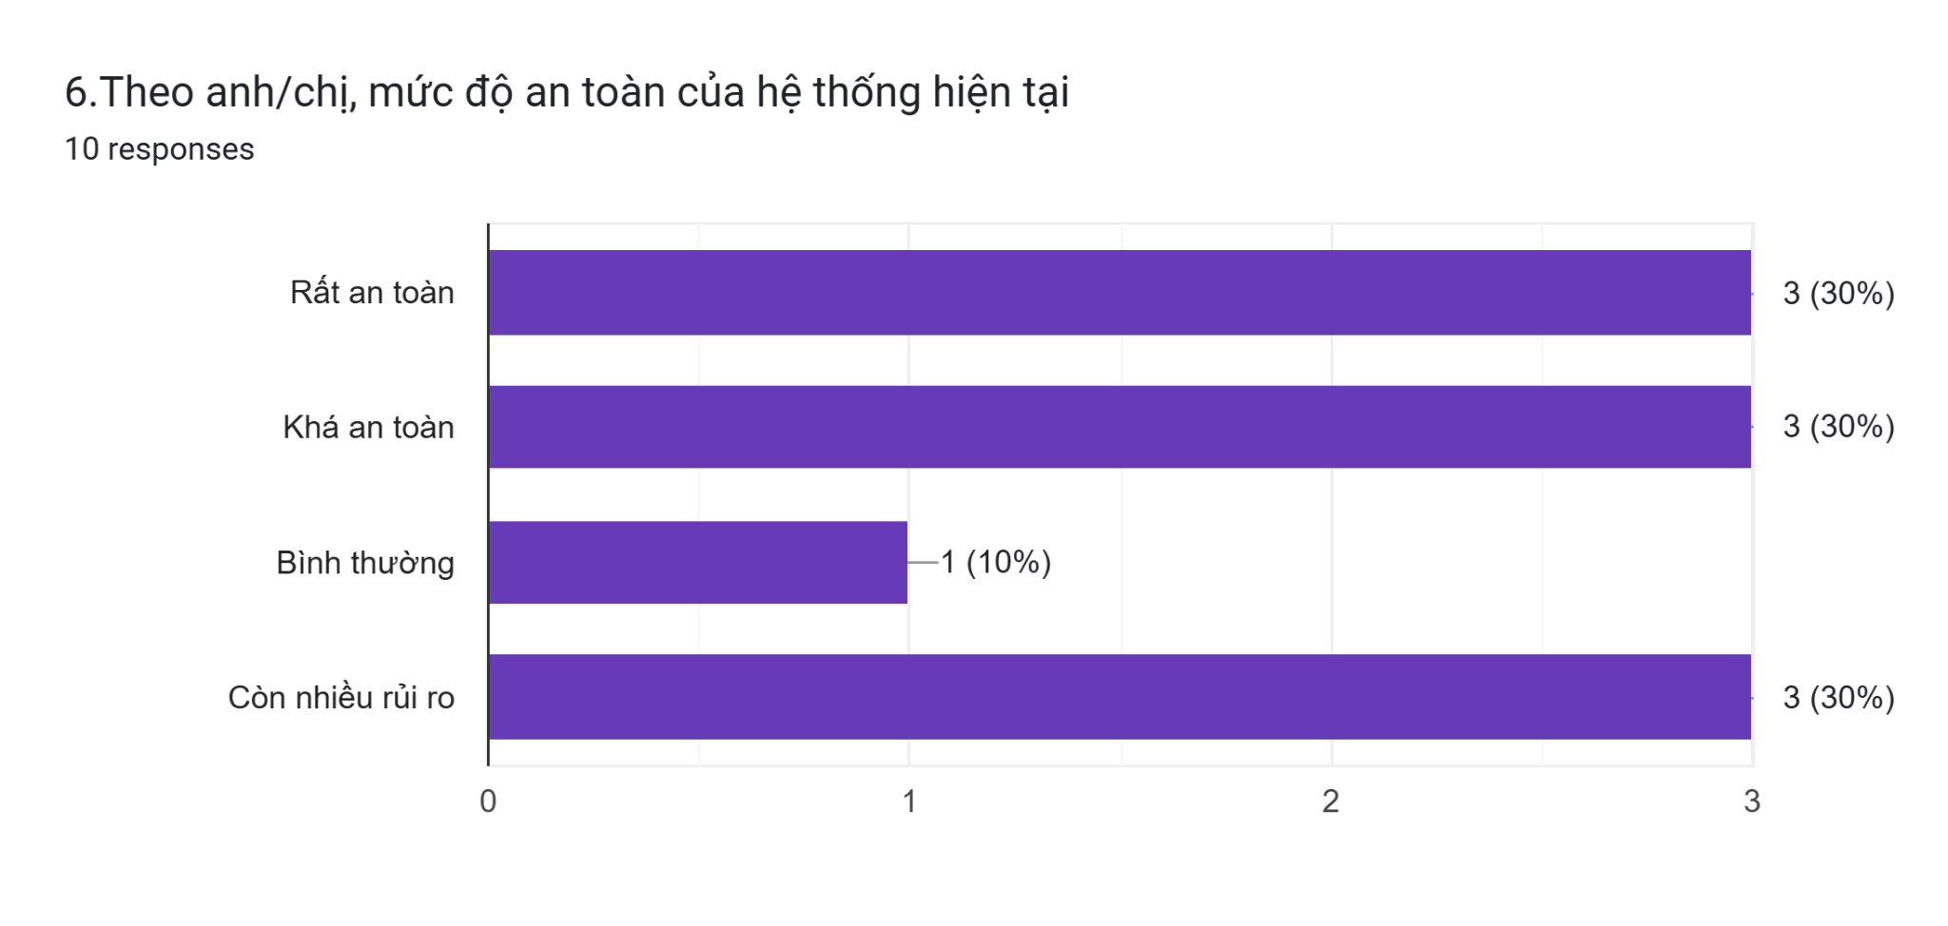
Hình VI-28 Kết quả khảo sát câu 6 của phiếu hỏi IT
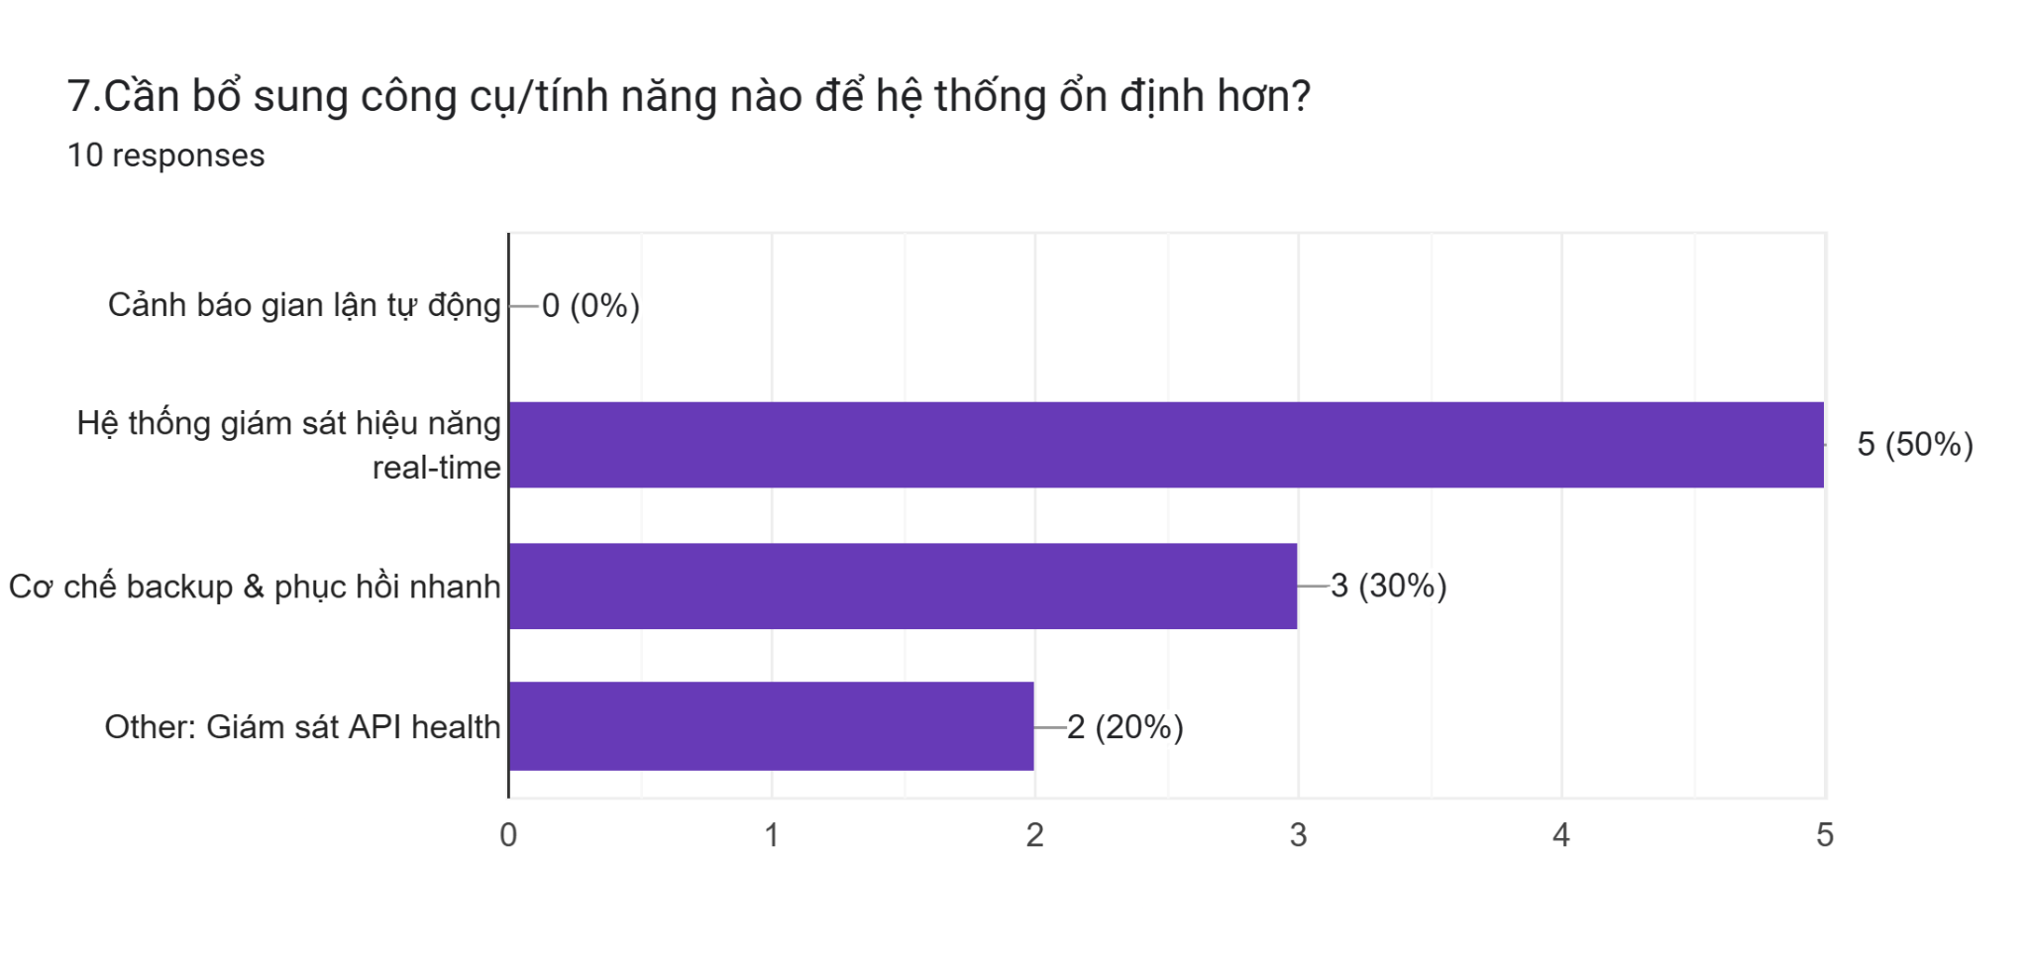
Hình VI-29 Kết quả khảo sát câu 7 của phiếu hỏi IT
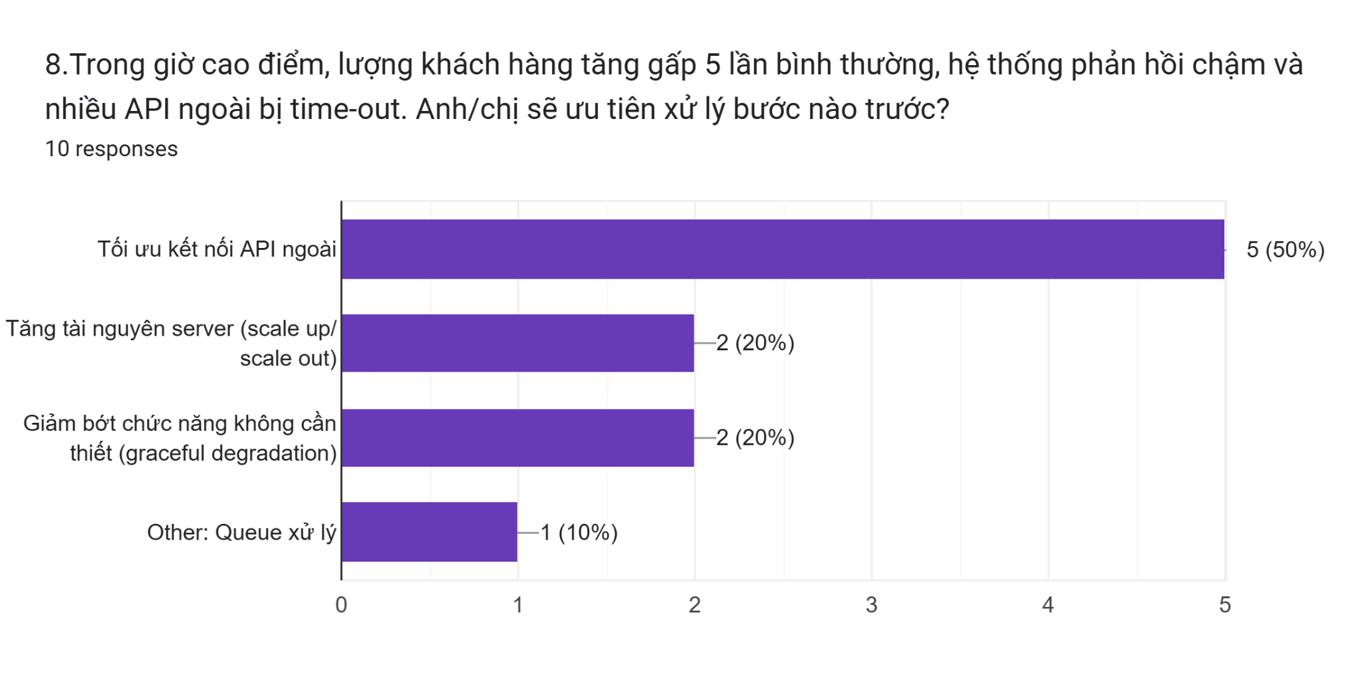
Hình VI-30 Kết quả khảo sát câu 8 của phiếu hỏi IT

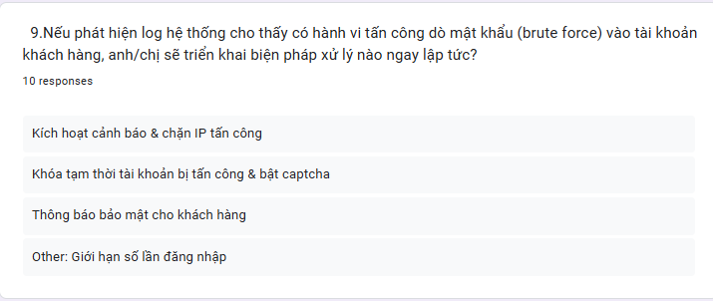
Hình VI-31 Kết quả khảo sát câu 9 của phiếu hỏi IT
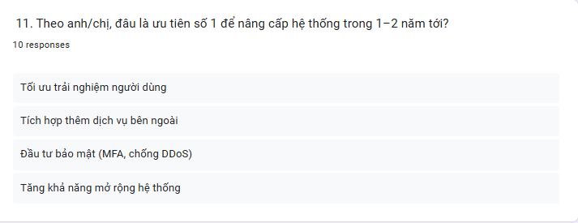
Hình VI-32 Kết quả khảo sát câu 10 của phiếu hỏi IT

- Tìm hiểu các hệ thống tương tự
Phần mềm | FE Credit | Home Credit Vietnam | Mcredit
Đối tượng sử dụng | Khách hàng cá nhân, nhân viên tín dụng
Chức năng chính | -Vay tiền mặt, vay trả góp  -eKYC, OCR giấy tờ  -Phê duyệt nhanh  -Phát hành thẻ | -Vay mua hàng trả góp, vay tiền mặt  -Ứng dụng di động  -Hệ thống chăm sóc khách hàng tốt  -Thông báo nợ xấu | -Vay tiền mặt, vay trả góp, thẻ tín dụng  -Đa kênh (ứng dụng, đối tác, cửa hàng)
Quy trình nghiệp vụ | Đăng ký → eKYC → Nhập thông tin → Phê duyệt tự động kết hợp thủ công | Đăng ký nhanh qua app/cửa hàng → Xác thực giấy tờ → Duyệt khoản vay | Đăng ký qua ứng dụng hoặc nhân viên → eKYC → Phê duyệt
Công nghệ | App mobile, AI scoring, tích hợp Core Banking VPBank | App mobile, hệ thống phân tích hành vi khách hàng, AI scoring | App mobile, eKYC, chữ ký số, kết nối MB Bank Core
Ưu điểm | - Quy mô lớn nhất thị trường  - Tích hợp sâu với VPBank  - Nhiều sản phẩm vay | - Thân thiện, dễ tiếp cận  - Mạng lưới bán lẻ mạnh  - Chăm sóc khách hàng tốt | - Hỗ trợ đa dạng sản phẩm  - Liên kết chặt chẽ MB Bank  - Công nghệ Nhật Bản
Nhược điểm | - Lãi suất cao  - Rủi ro nợ xấu | - Hạn mức vay nhỏ hơn FE  - Một số quy trình vẫn thủ công | - Quy mô nhỏ hơn FE & Home  - Ít phổ biến tại nông thôn

FE Credit, Home Credit Vietnam và Mcredit đều có ưu điểm riêng trong mảng cho vay tiêu dùng. Hệ thống mới có thể học hỏi từ các nền tảng này về tốc độ xử lý, trải nghiệm người dùng và công nghệ eKYC, đồng thời cải tiến ở các khía cạnh minh bạch lãi suất, tối ưu hóa quy trình và hỗ trợ khách hàng nông thôn.

Phụ lục B. Phân công thành viên
- Bảng phân công thành viên
Nhiệm vụ | Việt Anh | Đức | Huy | Long | Vũ
Khảo sát | Thiết kế các mẫu phiếu phỏng vấn và thực hiện | Thiết kế các mẫu phiếu hỏi và phát phiếu | Thiết kế các mẫu phiếu hỏi và phát phiếu | Thiết kế các mẫu phiếu phỏng vấn và thực hiện | Nghiên cứu các hệ thống tương tự
BFD | Cả nhóm cùng thảo luận, nhóm trưởng kiểm tra
DFD | Cả nhóm cùng làm, nhóm trưởng kiểm tra
Các giải pháp | Cả nhóm làm và thảo luận chung, Đức kiểm tra và viết lên báo cáo
Điểm | 8.5 | 9 | 8.5 | 8.5 | 9.5
Bảng VI-7 Phân công và tự đánh giá

Phụ lục C. Các bản đánh giá

